Лабораторная работа № 28
по дисциплине «Базы и банки данных»

Распределение базы данных и сетевые технологии.

Цель работы – получение навыков работы доступа к данным базы данных из Web-приложений.

Архитектура Web-приложений
Web-приложения представляют собой особый тип программ, построенных по архитектуре "клиент-сервер". Особенность их заключается в том, что само Web-приложение находится и выполняется на сервере - клиент при этом получает только результаты работы. Работа приложения основывается на получении запросов от пользователя (клиента), их обработке и выдачи результата. Передача запросов и результатов их обработки происходит через Интернет (рис. 1.1).
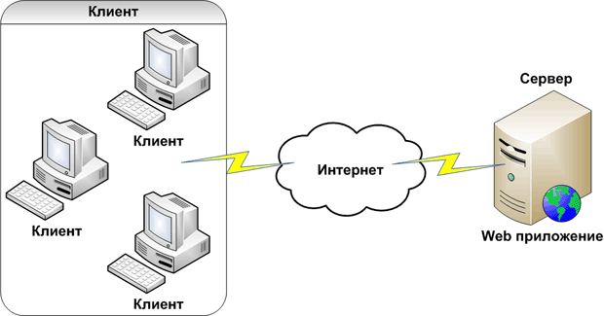
Рис. 1.1. Архитектура Web-приложения
Отображением результатов запросов, а также приемом данных от клиента и их передачей на сервер обычно занимается специальное приложение — браузер (Internet Expolrer, Mozilla, Opera и т. д.). Как известно, одной из функций браузера является отображение данных, полученных из Интернета, в виде страницы, описанной на языке HTML, следовательно, результат, передаваемый сервером клиенту, должен быть представлен на этом языке.
На стороне сервера Web-приложение выполняется специальным программным обеспечением (Web-сервером), который и принимает запросы клиентов, обрабатывает их, формирует ответ в виде страницы, описанной на языке HTML, и передает его клиенту. Одним из таких Web-серверов является Internet Information Services (IIS) компании Microsoft. Это единственный Web-сервер, который способен выполнять Web-приложения, созданные с использованием технологии ASP.NET.
В процессе обработки запроса пользователя Web-приложение компонует ответ на основе исполнения программного кода, работающего на стороне сервера, Web-формы, страницы HTML, другого содержимого, включая графические файлы. В результате, как уже было сказано, формируется HTML-страница, которая и отправляется клиенту. Получается, что результат работы Web-приложения идентичен результату запроса к традиционному Web-сайту, однако, в отличие от него, Web-приложение генерирует HTML-код в зависимости от запроса пользователя, а не просто передает его клиенту в том виде, в котором этот код хранится в файле на стороне сервера. То есть Web-приложение динамически формирует ответ с помощью исполняемого кода — так называемой исполняемой части.
За счет наличия исполняемой части, Web-приложения способны выполнять практически те же операции, что и обычные Windows-приложения, с тем лишь ограничением, что код исполняется на сервере, в качестве интерфейса системы выступает браузер, а в качестве среды, посредством которой происходит обмен данными, — Интернет. К наиболее типичным операциям, выполняемым Web-приложениями, относятся:
- прием данных от пользователя и сохранение их на сервере;
- выполнение различных действий по запросу пользователя: извлечение данных из базы данных (БД), добавление, удаление, изменение данных в БД, проведение сложных вычислений;
- аутентифицирование пользователя и отображение интерфейса системы, соответствующего данному пользователю;
- отображение постоянно изменяющейся оперативной информации и т. д.

Краткое описание архитектуры ASP.NET и .NET Framework
ASP.NET — это платформа для создания Web-приложений и Web-сервисов, работающих под управлением IIS. Сегодня существуют другие технологии, позволяющие создавать Web-приложения. К ним относятся прежде всего, очень популярные сегодня языки PHP и PERL, более старая и менее популярная технология CGI и т. д. Однако ASP.NET отличается от них высокой степенью интеграции с серверными продуктами, а также с инструментами Microsoft для разработки доступа к данным и обеспечения безопасности. Кроме того, ASP.NET позволяет разрабатывать Web- и Windows-приложения, используя очень похожие технологические цепочки, одинаковые языки программирования, технологии доступа к данным и т. д. Более того, базовые языки программирования, с помощью которых сегодня возможна разработка Web-приложений, являются полностью объектно-ориентированными, что делает разработку исполнимой части, а также ее модификацию, обслуживание, отладку и повторное использование гораздо более простым занятием, чем в других технологиях. Существует достаточно большой перечень сильных сторон использования ASP.NET для создания сложных Web-приложений. Целью данного курса не является описание всех сильных и слабых сторон этой платформы.
Заметим лишь, что ASP.NET функционирует исключительно на серверах Windows, так как требует наличия IIS. Для создания Web-приложений, не требующих IIS, а использующих, например, Web-сервер Apache и работающих на серверах под управлением операционных систем, отличных от Windows, применяются другие технологии.

Архитектура .NET Framework
Как утверждает корпорация Microsoft, до 80% средств, направленных на исследования и разработки, тратится на платформу .NET и связанные с ней технологии. Результаты такой политики на сегодняшний день выглядят впечатляюще. Так, область охвата платформы .NET просто огромна. Платформа состоит из четырех групп программных продуктов:
набор языков, куда входят С# и Visual Basic .NET; набор инструментальных средств разработки, в том числе Visual Studio .NET; обширная библиотека классов для построения Web-служб и приложений, работающих в Windows и в Интернете; а также среда выполнения программ CLR (Common Language Runtime — общеязыковая среда выполнения), в которой выполняются объекты, построенные на этой платформе;
набор серверов .NET Enterprise Servers, ранее известных под именами SQL Server 2000, Exchange 2000, BizTalk 2000 и др., которые предоставляют специализированные функциональные возможности для обращения к реляционным базам данных, использования электронной почты, оказания коммерческих услуг "бизнес-бизнес" (В2В) и т. д.;
богатый выбор коммерческих Web-служб, называемых .Net My Services. За умеренную плату разработчики могут пользоваться этими службами при построении приложений, требующих идентификации личности пользователя и других данных;
новые некомпьютерные устройства, поддерживающие средства .NET, — от сотовых телефонов до игровых приставок.
Microsoft .NET поддерживает не только языковую независимость, но и языковую интеграцию. Это означает, что разработчик может наследовать от классов, обрабатывать исключения и использовать преимущества полиморфизма при одновременной работе с несколькими языками. Платформа .NET Framework предоставляет такую возможность с помощью спецификации CTS (Common Type System — общая система типов), которая полностью описывает все типы данных, поддерживаемые средой выполнения, определяет, как одни типы данных могут взаимодействовать с другими и как они будут представлены в формате метаданных .NET. Например, в .NET любая сущность является объектом какого-нибудь класса, производного от корневого класса System.Object. Спецификация CTS поддерживает такие общие понятия, как классы, делегаты (с поддержкой обратных вызовов), ссылочные и размерные типы.
Важно понимать, что не во всех языках программирования .NET обязательно должны поддерживаться все типы данных, которые определены в CTS. Спецификация CLS (Common Language Specification — общая языковая спецификация) устанавливает основные правила, определяющие законы, которым должны следовать все языки: ключевые слова, типы, примитивные типы, перегрузки методов и т. п. Спецификация CLS определяет минимальные требования, предъявляемые к языку платформы .NET. Компиляторы, удовлетворяющие этой спецификации, создают объекты, способные взаимодействовать друг с другом. Любой язык, соответствующий требованиям CLS, может использовать все возможности библиотеки FCL (Framework Class Library — библиотека классов платформы). CLS позволяет и разработчикам, и поставщикам, и производителям программного обеспечения не выходить за пределы общего набора правил для языков, компиляторов и типов данных.
Платформа .NET Framework является надстройкой над операционной системой, в качестве которой может выступать любая версия Windows¹⁾. На сегодняшний день платформа .NET Framework включает в себя:
- четыре официальных языка: С#, VB.NET, Managed C++ (управляемый C++) и JScript .NET;
- объектно-ориентированную среду CLR (Common Language Runtime), совместно используемую этими языками для создания приложений под Windows и для Internet;
- ряд связанных между собой библиотек классов под общим именем FCL (Framework Class Library).
Отношения архитектурных компонентов платформы .NET Framework с концептуальной точки зрения представлены на рис. 1.2.
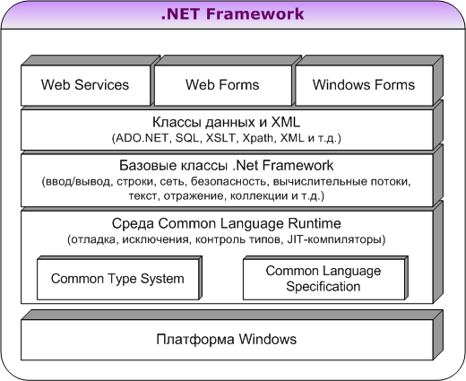
Рис. 1.2. Архитектура .NET Framework
Самым важным компонентом платформы .NET Framework является CLR (Common Language Runtime), предоставляющая среду, в которой выполняются программы. Главная ее роль заключается в том, чтобы обнаруживать и загружать типы .NET и производить управление ими в соответствии с полученными командами. CLR включает в себя виртуальную машину, во многих отношениях аналогичную виртуальной машине Java. На верхнем уровне среда активизирует объекты, производит проверку безопасности, размещает объекты в памяти, выполняет их, а также запускает сборщик мусора.
Под сборкой мусора понимается освобождение памяти, занятой объектами, которые стали бесполезными и не используются в дальнейшей работе приложения. В ряде языков программирования (например, C/C++) память освобождает сам программист, в явной форме отдавая команды как на создание, так и на удаление объекта. В этом есть своя логика — "я тебя породил, я тебя и убью". Однако в CLR задача сборки мусора (и другие вопросы, связанные с использованием памяти) решается в нужное время и в нужном месте исполнительной средой, ответственной за выполнение вычислений.
На рис. 1.2 над уровнем CLR находится набор базовых классов платформы, над ним расположены слой классов данных и XML, а также слой классов для создания Web-служб (Web Services), Web- и Windows-приложений (Web Forms и Windows Forms). Собранные воедино, эти классы известны под общим именем FCL (Framework Class Library). Это одна из самых больших библиотек классов в истории программирования. Она открывает доступ к системным функциям, включая и те, что прежде были доступны только через API Windows, а также к прикладным функциям для Web-разработки (ASP.NET), доступа к данным (ADO.NET), обеспечения безопасности и удаленного управления. Имея в своем составе более 4000 классов, библиотека FCL способствует быстрой разработке настольных, клиент-серверных и других приложений и Web-служб.
Набор базовых классов платформы — нижний уровень FCL — не только прячет обычные низкоуровневые операции, такие как файловый ввод/вывод, обработка графики и взаимодействие с оборудованием компьютера, но и обеспечивает поддержку большого количества служб, используемых в современных приложениях (управление безопасностью, поддержка сетевой связи, управление вычислительными потоками, работа с отражениями и коллекциями и т. д.).
Над этим уровнем находится уровень классов, которые расширяют базовые классы с целью обеспечения управления данными и XML. Классы данных позволяют реализовать управление информацией, хранящейся в серверных базах данных. В число этих классов входят классы SQL (Structured Query Language, язык структурированных запросов), дающие программисту возможность обращаться к долговременным хранилищам данных через стандартный интерфейс SQL. Кроме того, набор классов, называемый ADO.NET, позволяет оперировать постоянными данными. Платформа .NET Framework поддерживает также целый ряд классов, позволяющих манипулировать XML-данными и выполнять поиск и преобразования XML.
Базовые классы, классы данных и XML расширяются классами, предназначенными для построения приложений на основе трех различных технологий: Web Services (Web-службы), Web Forms (Web-формы) и Windows Forms (Windows-формы). Web-службы включают в себя ряд классов, поддерживающих разработку облегченных распределяемых компонентов, которые могут работать даже с брандмауэрами и программами трансляции сетевых адресов (NAT). Поскольку Web-службы применяют в качестве базовых протоколов связи стандартные протоколы HTTP и SOAP, эти компоненты поддерживают в киберпространстве подход "Plug & Play".
Инструментальные средства Web Forms и Windows Forms позволяют применять технику RAD (Rapid Application Development — быстрая разработка приложений) для построения Web- и Windows-приложений. Эта техника сводится к перетаскиванию элементов управления с панели инструментов на форму, двойному щелчку по элементу и написанию кода, который обрабатывает события, связанные с этим элементом.

Компиляция и язык MSIL
.NET-приложения исполняются иначе, чем традиционные Windows-приложения. Такие программы компилируются фактически в два этапа. На первом этапе исходный код компилируется во время построения проекта и вместо исполняемого файла с машинными кодами получается сборка²⁾ (assembly), содержащая команды промежуточного языка MSIL (Microsoft Intermediate Language — промежуточный язык Microsoft). Код IL сохраняется в файле на диске. При этом файлы MSIL (сокращенно IL), генерируемые компилятором, например, С#, идентичны IL-файлам, генерируемым компиляторами с других языков .NET. В этом смысле платформа остается в неведении относительно языка. Самой важной характеристикой среды CLR является то, что она общая; одна среда выполняет как программы, написанные на С#, так и программы на языке VB.NET.
Второй этап компиляции наступает непосредственно перед фактическим выполнением страницы. На этом этапе CLR транслирует промежуточный код IL в низкоуровневый собственный машинный код, выполняемый процессором. Процесс происходит следующим образом: при выполнении .NET-программы системы CLR активизирует JIT-компилятор, который затем превращает MSIL во внутренний код процессора. Этот этап известен как оперативная компиляция "точно к нужному моменту" (Just-In-Time) или JIT-компиляция (JIT'ing), и он проходит одинаково для всех приложений .NET (включая, например, приложения Windows). При исполнении программы CLR берет на себя управление памятью, контроль типов и решает за приложение ряд других задач. На рис. 1.3 показан этот двухэтапный процесс компиляции.
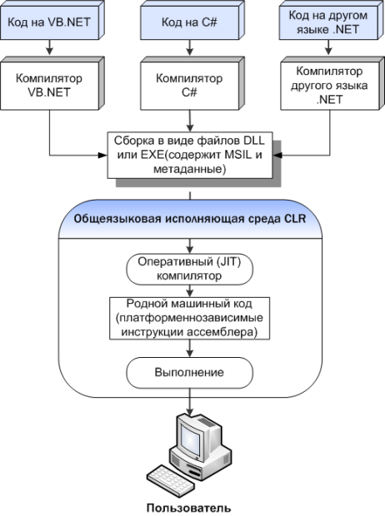
Рис. 1.3. Схема компиляции .NET-приложения
Стандартный JIT-компилятор работает по запросу. Когда вызывается тот или иной метод, JIT-компилятор анализирует IL-код и производит высокоэффективный машинный код, выполняемый очень быстро. JIT-компилятор достаточно интеллектуален, чтобы распознать, был ли код уже скомпилирован, поэтому во время выполнения программы компиляция происходит лишь при необходимости. По ходу своего выполнения .NET-программа работает все быстрее и быстрее, так как повторно используется уже скомпилированный код.
Спецификация CLS подразумевает, что все языки платформы .NET генерируют очень похожий IL-код. Кроме того, при компилировании программы в дополнение к MSIL формируется еще один компонент — метаданные. Они описывают данные, используемые программой, и это позволяет коду взаимодействовать с другим кодом. В результате объекты, созданные на одном языке, доступны и могут наследоваться на другом. То есть можно создать базовый класс на языке VB.NET, а производный от него класс — на языке С#.
В целом при написании приложения создается так называемый управляемый код (managed code), который выполняется под контролем среды исполнения CLR-приложения, не зависящей от языка. Поскольку приложение запускается под контролем CLR, управляемый код должен соответствовать определенным требованиям (т. е. компилятор должен создать MSIL-файл, предназначенный для CLR, а также использовать библиотеки .Net Framework³⁾), при выполнении которых он получает множество преимуществ, включая современное управление памятью, способность совмещать языки, высокий уровень безопасности передачи данных, поддержку контроля версии и понятный способ взаимодействия компонентов программного обеспечения⁴⁾.
Таким образом, компиляция .NET делится на два этапа с целью предоставления разработчикам удобных условий и мобильности. Перед созданием низкоуровневого машинного кода компилятору необходимо знать, в какой операционной системе и на каком базовом оборудовании будет функционировать приложение. Благодаря двум этапам компиляции можно создать скомпилированную сборку с кодом .NET и распределить ее более чем на одну платформу.
Конечно, компиляция не будет столь полезна, если ее выполнение будет необходимо каждый раз при запросе пользователем Web-страницы. К счастью, приложения ASP.NET не нужно компилировать всякий раз при запросе Web-страницы или Web-службы. Вместо этого код IL создается один раз и повторно генерируется только при изменении исходного кода. Подобным образом файлы собственного машинного кода кэшируются в системном каталоге с путем вроде С:\[WinDir]\Microsoft.NET\ Framework\[Version]\Temporary ASP.NET Files, где WinDir является каталогом Windows, a Version — номером установленной в данный момент версии .NET.

Архитектура ASP.NET
Каждое Web-приложение, разрабатываемое на основе ASP.NET состоит из информационной части, программного кода и сведений о конфигурации.
Информационная часть содержит статические и динамические элементы страницы и реализуется в виде Web-форм. Статические элементы представляют собой типичные элементы языка HTML, динамические же компонуются программным кодом приложения во время его выполнения (например, запросы к базе данных).
Программный код реализует логику, определенную в процедурах обработки данных, которые определяют реакцию приложения на запросы пользователя. Программный код исполняется сервером и взаимодействует с динамическими элементами информационной части для формирования отклика приложения.
Сведения о конфигурации представляют собой файлы, содержащие параметры, определяющие способ исполнения приложения на сервере, параметры безопасности, реакцию приложения на возникающие ошибки и т. д.
Основным элементом Web-приложения является Web-форма (или Web-страница), которая, с одной стороны, похожа на Windows-форму, т. к. позволяет размещать внутри себя различные элементы управления, способные отображать данные и реагировать на действия пользователя, а с другой — представляет собой HTML-страницу, т. к. содержит все ее атрибуты. Описания элементов управления, упомянутых ранее, представляются в коде HTML-страницы в виде специальных тегов.
На рис. 1.4 представлен пример простейшей страницы Web-приложения, содержащего всего лишь один элемент — кнопку. Как видно из рисунка, основой страницы является тело стандартного HTML-документа, внутри которого находится элемент form, а также кнопка button. Кроме того, в начале документа здесь присутствуют некоторые дополнительные элементы, которые будут рассмотрены позднее.
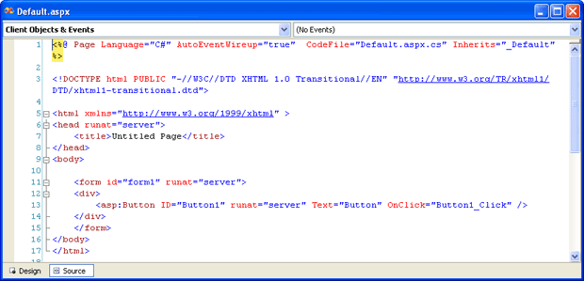
Рис. 1.4. Пример простейшей страницы Web-приложения
При запуске приложения данная страница отображается в окне браузера и выглядит следующим образом (рис. 1.5).
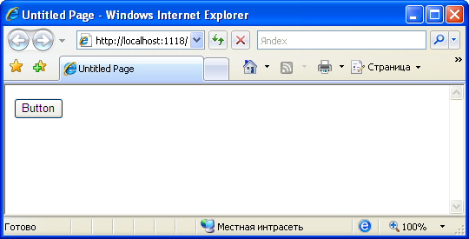
Рис. 1.5. Отображение страницы Web-приложения в окне браузера
В свою очередь, с кнопкой связан программный код, который выполняется при нажатии на нее. Этот код располагается в отдельном файле, окно которого в момент разработки выглядит как на рис. 1.6.
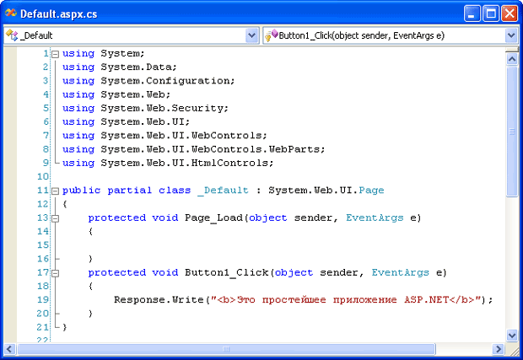
Рис. 1.6. Файл, содержащий программный код Web-страницы
На самом деле при разработке Web-приложений на основе ASP.NET возможны два варианта организации Web-форм.
В первом случае весь код информационной части и программная часть хранятся в одном файле с расширением .aspx. Программный код при этом помещается в так называемые блоки сценариев. При этом сохраняется возможность использования всех принципов современного программирования, таких как реакция на события элементов управления, подпрограммы и т.д. Эту модель целесообразно использовать при создании простых Web-приложений, поскольку в этом случае все хранится в одном пакете.
Во втором случае каждая Web-страница разделяется на две части: Web-форму и файл, содержащий программный код. При этом форма, как и в первом случае, сохраняется в файле с расширением .aspx, а программный код — в файле с расширением .cs. Такая модель обеспечивает лучшую организацию элементов Web-приложения за счет отделения пользовательского интерфейса от программной логики.
В примере, рассмотренном ранее, Web-страница разделена на две части, при этом форма и программный код хранятся в разных файлах.
В следующем примере, изображенном на рис. 1.7, показана аналогичная предыдущей Web-страница, в которой форма и программный код объединены в одном файле.
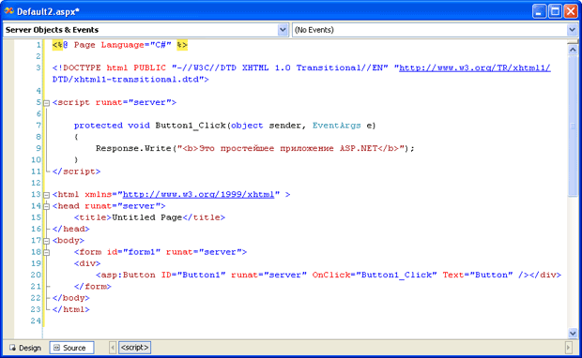
Рис. 1.7. Пример Web-формы, содержащей описание формы и программный код в одном файле
Изучив этот пример, можно описать типовой сценарий взаимодействия элементов Web-приложения друг с другом и с клиентом, осуществляющим запрос формы этого приложения (рис. 1.8).
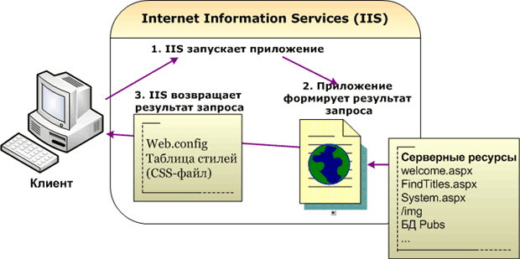
Рис. 1.8. Типовой сценарий взаимодействия элементов Web-приложения с клиентом
Как видно из рис. 1.8, при обращении клиента к Web-приложению последнее запускается на сервере IIS. Запущенное приложение формирует отклик. Для этого на сервере создается экземпляр запрошенной Web-формы, она генерирует HTML-текст отклика, который и передается браузеру клиента. Сразу после этого экземпляр Web-формы уничтожается. Пользователь, получив HTML-страницу, сгенерированную приложением, имеет возможность заполнять различные поля формы (тестовые поля, переключатели и т. п.). После заполнения всех необходимых полей формы пользователь инициирует отправку данных, введенных им в страницу, обратно на сервер. Это происходит за счет использования технологии обратной отсылки, которая вызывается при выполнении определенных действий (например, нажатия на кнопку). Получив данные от пользователя, сервер создает новый экземпляр Web-формы, заполняет его полученными данными и обрабатывает все необходимые события. По окончании обработки сервер формирует HTML-код ответа и отправляет его клиенту, а затем уничтожает экземпляр Web-формы. Более подробно описанный сценарий изображен на рис. 1.9 и 1.10.
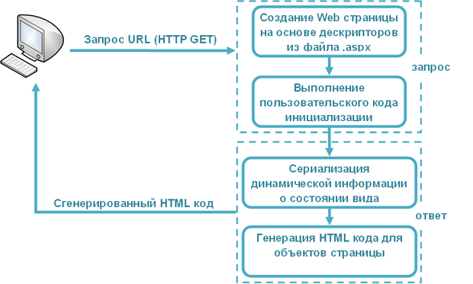
Рис. 1.9. Подробный сценарий взаимодействия элементов Web-приложения с клиентом при первом запросе
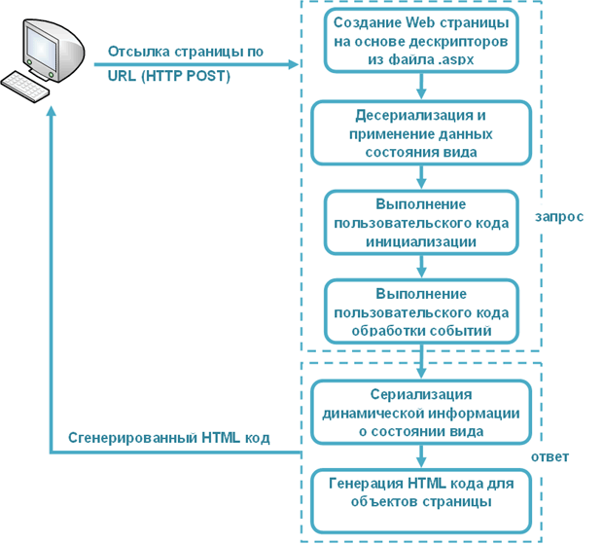
Рис. 1.10. Подробный сценарий взаимодействия элементов Web-приложения с клиентом при запросе обратной отсылки
В момент окончания работы с Web-приложением пользователь либо закрывает браузер, либо переходит на другую интернет-страницу. В этот момент завершается сеанс работы пользователя с данным приложением, однако само приложение может быть завершено сервером не сразу после окончания последнего сеанса работы пользователя. Это связано с управлением распределением памяти платформой .NET Framework, которая основана на периодической проверке ссылок объектов. Если в результате такой проверки обнаружится, что объект больше не используется, сервер уничтожает его, освобождая таким образом занимаемую им память. Поэтому нельзя точно сказать, когда именно наступит событие Application_End для данного Web-приложения.
Такой принцип организации выполнения Web-приложений хорошо подходит для масштабируемых приложений с интенсивным сетевым обменом. Однако у него есть и недостатки. В частности, оказывается невозможным сохранять данные, принадлежащие форме, даже в течение работы пользователя с приложением. Т. е. если мы захотим создать некую переменную, хранящую, например идентификатор заказа, с которым мы в данный момент работаем, сделать это будет невозможно, т. к. форма после отправки клиенту сразу же уничтожается. Чтобы обойти этот недостаток, ASP.NET использует специальный механизм для сохранения данных, введенных в элементы управления Web-формы. Согласно этому принципу, в рамках каждого запроса на сервер отправляются все данные, которые были введены в элементы управления. При этом, как уже упоминалось выше, на сервере возникает событие Page_Init, целью которого является создание Web-формы и ее инициализация. В процессе инициализации в элементы управления созданной формы записываются переданные от клиента данные. Теперь эти данные становятся доступны приложению посредством обработки события Page_Load, возникающего при каждом обращении к странице.
Для лучшего понимания процесса взаимодействия пользователя с Web-приложением рассмотрим последовательность событий, возникающую при обращении клиента к странице приложения.
Итак, при запросе страницы прежде всего инициируется событие Page_Init, которое производит начальную инициализацию страницы и ее объекта. В рамках обработки данного события программист может разместить код, осуществляющий начальную инициализацию страницы. Тем не менее это событие нельзя использовать для инициализации элементов управления, размещенных на странице, так как они еще не созданы.
После этого инициируется событие Page_Load. Большинство Web-страниц используют это событие для выполнения инициализации, например, заполнения полей данными, установки начальных значений для элементов управления и т. д. Кроме того, в процедуре обработки данного события возможно определение того, была ли загружена страница впервые или обращение к ней осуществляется повторно в рамках технологии обратной отсылки, произошедшей в результате нажатия пользователем кнопки либо другого элемента управления, размещенного на странице. В английской терминологии обратная отсылка данных на сервер называется post back. Для определения текущего состояния страницы необходимо проверить свойство Page.IsPostBack, которое будет иметь значение false при первом запуске страницы. Определение того, производится ли первое обращение к данной странице либо повторное, важно, так как позволяет производить инициализацию только в том случае, когда страница запрашивается впервые. Так, например, при обратной отсылке данных на сервер не только нет необходимости производить инициализацию, устанавливая начальные значения элементов управления, но это даже может быть ошибкой, так как эти элементы управления должны получить значения, переданные им от пользователя. В дальнейшем, в случае, если для страницы была произведена обратная отсылка, вызываются события элементов управления, размещенных на странице. Эти события запоминаются в тот момент, когда пользователь производил действия с элементами управления в окне браузера, а при передаче данных на сервер исполняются по порядку.
После вызова события Page_Load происходит так называемая проверка достоверности страницы. Необходимость такой проверки возникает тогда, когда пользователь ввел в элементы управления, расположенные на странице, данные, которые впоследствии необходимо сохранить или использовать для обработки. В идеале проверка достоверности должна происходить на стороне клиента, чтобы пользователь был проинформирован о проблемах с вводом данных перед их отправкой на сервер, т. к. это позволяет уменьшить объем информации, передаваемой по сети, и ускорить процесс обмена данными с сервером. Однако, независимо от того, была ли произведена проверка достоверности данных на стороне клиента или нет, ее необходимо осуществлять и на стороне сервера. Осуществление проверки достоверности - достаточно сложная задача. Сложность эта обусловлена различием моделей клиентского и серверного программирования. В ASP.NET существует несколько элементов управления проверкой достоверности. Они выполняют автоматическую клиентскую и серверную проверку. В случае, если проверка достоверности выявила ошибки во введенных данных, ASP.NET уведомит об этом пользователя и не позволит осуществлять дальнейшую работу со страницей до устранения ошибок. Более подробно организация проверки достоверности рассматривается в.
Следующим шагом обработки Web-формы является обработка всех событий, инициированных пользователем с момента последней обратной отсылки. Для иллюстрации этого приведем пример.
Пусть у нас существует страница с кнопкой (Button) "Отправить" и текстовым полем (TextBox) без автоматической обратной отсылки. При изменении текста в текстовом поле и щелчке на кнопке "Отправить" инициируется обратная отправка данных страницы на сервер (этого не произошло при изменении текста в текстовом поле, так как соответствующая опция этого элемента управления AutoPostBack установлена в false). В момент обратной отправки страницы на сервер ASP.NET запускает следующие события:
- Page.Init
- Page.Load
- TextBox.TextChanged
- Button.Click
- Page.PreRender
- Page.Unload
В результате обработки всех инициированных событий генерируется HTML-код страницы, который и передается клиенту, после чего выполняется Очистка, в рамках которой инициируется событие Page_Unload. Оно предназначено для освобождения ресурсов, занятых данной страницей. Событие Page.PreRender инициируется после того, как сервер обработал все события страницы, но генерация ее HTML-кода еще не произошла. Обычно это событие используется ASP.NET для привязки элементов управления к источникам данных непосредственно перед созданием HTML-кода и отправкой его клиенту.
Описанная последовательность событий позволяет создать описание жизненного цикла Web-страницы, изображенного на рис. 1.11.
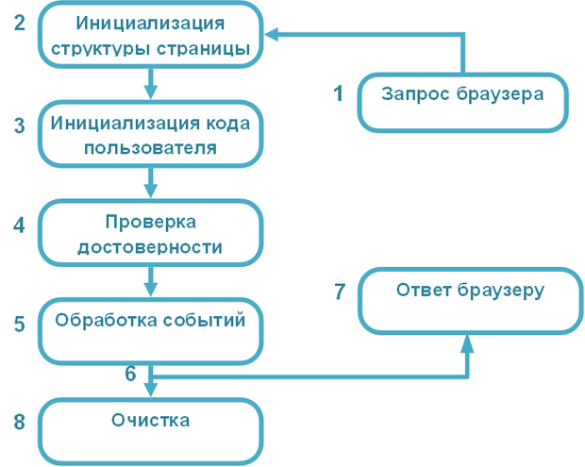
Рис. 1.11. Жизненный цикл страницы ASP.NET
Вернемся, однако, к проблеме сохранения данных страницы в промежутке между обращениями к ней. Для реализации этого механизма в ASP.NET используются состояния отображения (view state). Состояние отображения Web-формы доступно только внутри этой Web-формы. Если необходимо сделать данные, введенные в Web-форму, доступными другим Web-формам одного и того же приложения, эти данные необходимо сохранить в объектах с более глобальной областью видимости, которые называют переменными состояния. Объектов переменных состояний два: Application и Session. Переменные состояния Application доступны всем пользователям приложения и могут рассматриваться как глобальные переменные, обращение к которым возможно из любых сеансов. Переменные состояния Session доступны только в рамках одного сеанса, и поэтому они оказываются доступными только одному пользователю. В переменных состояния можно хранить данные любого типа. В силу того, что переменные состояния фактически являются глобальными переменными, для работы с ними желательно выработать стратегию их использования в приложении.
Более подробно работа с состояниями отображения и переменными состояния будет рассмотрена в разделе "Класс Page".

Краткие итоги
Web-приложения представляют собой особый тип программ, основанных на архитектуре "клиент-сервер". Web-приложение располагается и исполняется на сервере, получая от клиента исходные данные для работы, а также передавая ему результаты работы в виде HTML-кода, отображаемого в браузере.
Существует несколько технологий разработки информационных систем, ориентированных на Интернет. Одной из наиболее мощных технологий является ASP.NET. Web-приложения, разработанные на основе ASP.NET работают исключительно в среде IIS платформы Windows. ASP.NET является частью инфраструктуры .NET Framework. Данная архитектура является основой для построения современных приложений, ориентированных на работу в среде Windows, и может использовать любой из совместимых языков программирования для написания программного кода. Особенностью .NET Framework является то, что различные модули одной и той же программной системы могут быть написаны на различных языках программирования. Одним из важнейших элементов данной архитектуры является наличие сборщика мусора, осуществляющего очистку неиспользуемых областей памяти и избавляющего программиста от проблемы "утечки памяти".
Каждое Web-приложение ASP.NET состоит из 3 частей: информационной, программного кода и сведений о конфигурации. Информационная часть включает в себя описание страницы в формате HTML и содержит как элементы языка гипертекстовой разметки документа, так и элементы ASP.NET. Программный код реализует бизнес-логику, оформленную в виде процедур обработки данных. Этот код исполняется сервером и взаимодействует с динамическими элементами информационной части, позволяя динамически формировать содержимое страницы, передаваемой клиенту. Сведения о конфигурации содержат параметры, определяющие способ исполнения приложения на сервере, параметры безопасности, реакцию на возникающие ошибки и др.
Типовой сценарий взаимодействия Web-приложения с другим Web-приложением и с клиентом выглядит следующим образом: клиент посылает запрос на открытие страницы Web-приложения, Web-сервер осуществляет запуск приложения, создает экземпляр запрашиваемой клиентом формы, исполняет программный код, связанный с формой, формирует HTML-текст отклика, который и передает браузеру клиента, после чего уничтожает Web-форму. Пользователь просматривает переданную ему сервером страницу, при необходимости вводит данные в расположенные на ней поля ввода и инициирует их отправку на сервер. Сервер создает новый экземпляр формы приложения, заполняет поля данными, полученными от клиентского компьютера, формирует HTML-текст отклика и передает его клиенту.
¹⁾ Благодаря архитектуре среды CLR в качестве операционной системы может выступать любая версия Unix и вообще любая ОС.
²⁾ Сборка (assembly) – это коллекция файлов, которая предстает перед программистом в виде единой библиотеки динамической компоновки (DLL) или исполняемого файла (EXE). В технологии .NET сборка является базовой единицей для повторного использования, контроля версий, защиты и развертывания. Среда CLR представляет программисту ряд классов, позволяющих манипулировать сборками.
³⁾ Библиотека классов .NET открывает доступ ко всем возможностям CLR. Классы, составляющие эту библиотеку, организованы при помощи пространств имен. Каждое пространство имен заключает в себе классы, выполняющие близкие функции.
⁴⁾ Альтернативой управляемому коду является неуправляемый код, который не выполняется CLR. Однако до появления .NET Framework все Windows-программы использовали именно неуправляемый код.

Создание нового приложения
Для создания нового приложения ASP.NET следует выполнить команду File New Web Site.
Следует обратить внимание на то, что команда New Project не используется, поскольку Web-приложения не являются проектами.
В открывшемся окне New Web Site (рис. 2.5) можно указать следующие сведения:
- шаблон (Templates) — определяет файлы, с которых будет начинаться Web-сайт. Поддерживаются два типа базовых приложений ASP.NET - приложения Web-сайтов и приложения Web-служб. Шаблоны этих приложений были скомпонованы и откомпилированы аналогично. Фактически возможно добавление Web-страницы к приложению Web-службы, а также Web-службы к обычному Web-приложению. Различие заключается в файлах, создаваемых Visual Studio по умолчанию. В Web-приложении работа начинается с образца Web-страницы, в приложении Web-службы — с образца Web-службы. Кроме того, имеются более сложные шаблоны для определенных типов сайтов. Можно также создавать собственные шаблоны или загружать готовые шаблоны сторонних поставщиков;
- месторасположение (Location) — определяет место хранения файлов Web-сайта. Обычно это File System — Файловая Система (указывается папка на локальном компьютере либо сетевой путь). Но возможно также редактирование сайта непосредственно по HTTP- или FTP-протоколу;
- язык (Language) — определяет язык программирования .NET, используемый по умолчанию для кодирования Web-сайта.
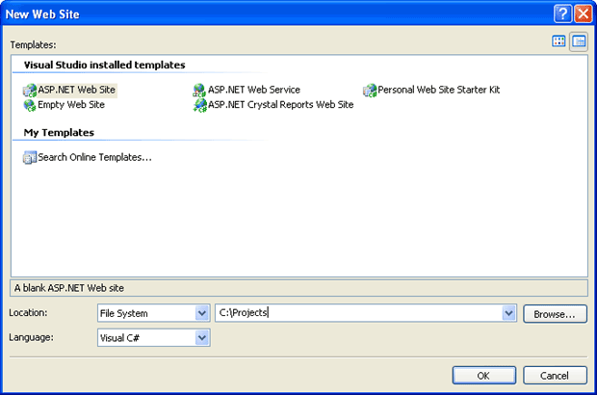
Рис. 2.5. Окно создания нового Web-приложения
Альтернативой ручному вводу месторасположения является нажатие кнопки "Обзор" (Browse), отображающей диалоговое окно "Выбор месторасположения" (Choose Location, рис. 2.6).
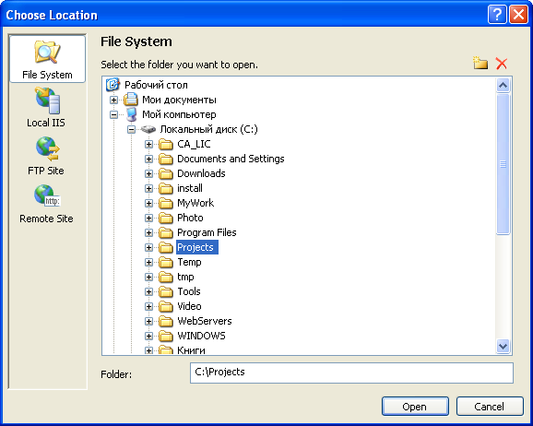
Рис. 2.6. Установка месторасположения создаваемого Web-приложения
Вдоль левой стороны диалогового окна расположены четыре кнопки, позволяющие получить доступ к различным типам месторасположений:
- File System — Файловая система — позволяет просматривать дерево дисков и каталогов или совместно используемых ресурсов, предоставляемых другими компьютерами сети;
- Local IIS — Локальный IIS — позволяет просматривать виртуальные каталоги, доступные с помощью программного обеспечения Web-хостинга IIS, которое функционирует на текущем компьютере;
- FTP Site (FTP-сайт) — менее удобно, так как перед подключением следует указать информацию о соединении, включая FTP-сайт, порт, каталог, имя пользователя и пароль;
- Remote Site — Удаленный Web-сайт — предоставляет доступ к Web-сайту по определенному URL с использованием HTTP.
После возврата в диалоговое окно создания Web-сайта и указания всех необходимых опций, Visual Studio создаст новое Web-приложение. Новый Web-сайт начинается с одного файла — начальной страницы по умолчанию default.aspx, пример содержимого которого приведен на рис. 2.7.
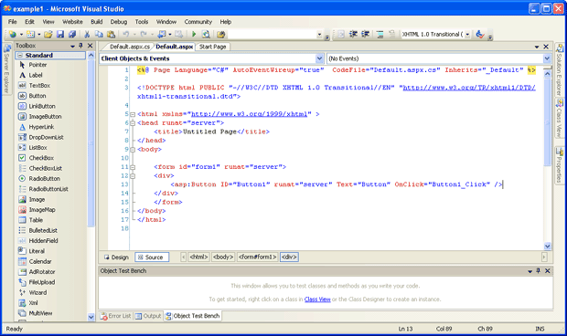
Рис. 2.7. Созданное новое Web-приложение
Как видно из рисунка, основная часть файла представляет собой обычную структуру HTML-документа, с той лишь разницей, что в самом начале размещена строка, содержащая директивы ASP.NET и информацию об используемом языке программирования в модуле, связанном с данной страницей (в данном случае это C#), об автоматическом связывании событий данной страницы с функциями — обработчиками этих событий, а также имя модуля, который содержит программный код, привязанный к данной странице.
Наличие расширения .aspx у файла говорит о том, что он содержит некие директивы ASP.NET и должен быть исполнен платформой .NET Framework. При этом, очень важными элементами этого файла являются директивы среды исполнения, а также встроенные в страницу серверные элементы управления. Эти элементы должны обязательно располагаться внутри HTML-элемента form, исполняющегося на стороне сервера, и помечаются тегом <asp: параметры элемента />. Например, описание серверного элемента Button, вставленного в страницу, будет выглядеть следующим образом:

<asp:Button ID="Button1" runat="server" Text="Button" />.
Как видно из этого примера, после ключевого слова asp следует тип элемента, который соответствует его классу, описанному в .NET Framework, затем ID элемента, указание на его обработку на стороне сервера и другие параметры, такие как подпись кнопки (в данном случае).
Особое значение при разработке приложений играет окно панели компонентов Toolbox.
В Visual Studio окно Toolbox отображает элементы управления и компоненты, которые можно перетаскивать в окно документа. Содержимое Toolbox зависит от типа редактируемого документа. Например, при редактировании Web-формы Toolbox содержит серверные элементы управления, HTML-элементы управления, элементы управления, связанные с данными, и другие компоненты, которые можно размещать на поверхности Web-форм (рис. 2.7).
Файл Default.aspx.cs содержит программный код, привязанный к странице. Организация этого файла практически полностью повторяет организацию аналогичного файла для проекта Windows-приложения. Пример содержимого только что созданного файла такого типа приведен на рис. 2.8.
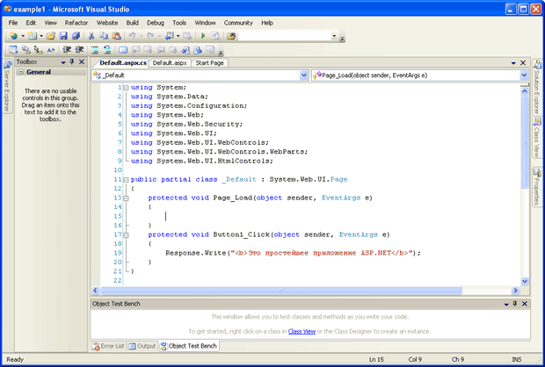
Рис. 2.8. Элементы управления окна Toolbox в режиме редактирования исходного кода
Как видно из рисунка, файл начинается с подключения различных пространств имен, содержащих описания тех классов .NET Framework, которые необходимо использовать в данном модуле. Затем следует описание класса страницы, состоящего из различных функций, в том числе привязанных к обработке событий данной формы. По умолчанию создана заготовка функции — обработчика события открытия страницы Page_Load.
Принцип разработки приложения в ASP.NET полностью соответствует объектно-ориентированному подходу. Программист в процессе создания Web-приложения оперирует классами, определяя их атрибуты и значения, а также методы, предназначенные для выполнения объектами класса действий, привязанных к событиям страницы.
Компоненты в окне Toolbox (рис. 2.9) упорядочены по категориям. Щелкнув на категории, можно отобразить элементы из этой категории. Содержимое окна Toolbox можно прокручивать, щелкая по стрелкам, расположенным сверху и снизу списка компонентов. Когда текущим документом является код, в окне Toolbox не отображаются компоненты, так как их невозможно размещать в рабочей области.
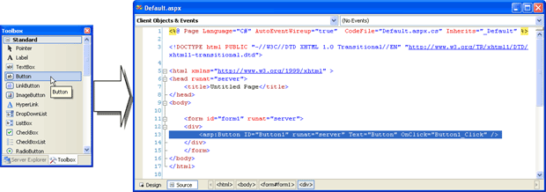
Рис. 2.9. Пример размещения кнопки на странице с помощью перетаскивания в режиме редактирования исходного кода страницы

Редактирование Web-документов
Web-формы и HTML-документы можно редактировать в графическом режиме с использованием "Drag & Drop", как обычные Windows-формы, либо в текстовом виде. Для переключения между режимами достаточно щелкнуть на ярлычки Design и Source, расположенные внизу окна документа (рис. 2.7).
Естественно, не все задачи можно решить в графическом режиме. Поэтому приходится редактировать Web-документы в режиме исходного кода. Если хорошо знать HTML, то этот способ может оказаться даже удобнее использования графических инструментов. Поддерживаемая Visual Studio технология IntelliSense помогает завершать элементы HTML, создаваемые в режиме исходного кода.
Для демонстрации режимов работы со страницей рассмотрим пример создания простейшей страницы Web-приложения, состоящего из кнопки, при нажатии на которую в окне Web-браузера выводится текст "Это простейшее приложение ASP.NET".
Для реализации данного примера воспользуемся созданным ранее пустым приложением. Поместим в файл Default.aspx кнопку. Сделать это можно двумя различными способами.
1. Перетащить кнопку из окна Toolbox в окно, содержащее код страницы.
Для выполнения этой операции необходимо отобразить в окне редактора файла .aspx исходный код файла, а затем перетащить из панели Toolbox в нужное место страницы кнопку. В результате на странице будет размещен код кнопки, как показано на рис. 2.9.
2. Перетащить кнопку из окна Toolbox в окно, содержащее изображение дизайна страницы.
Для выполнения этой операции необходимо отобразить в окне редактора файла .aspx дизайн страницы, а затем перетащить из панели Toolbox кнопку в любое место области окна страницы. Результат операции представлен на рис. 2.10.
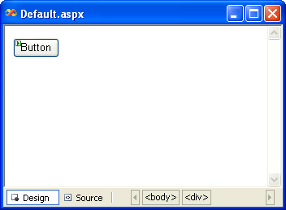
Рис. 2.10. Пример размещения кнопки на странице с помощью перетаскивания в режиме редактирования дизайна страницы
Переключение между режимами Design и Source возможно в любой момент в процессе редактирования содержимого страницы.
Важным моментом при размещении элементов внутри Web-страницы является то, что форматирование самой страницы подчиняется принципам форматирования HTML-страниц. Это логично, т. к. костяк файла .aspx составляет именно HTML-код страницы. В частности, из-за этого невозможно размещать элементы управления в произвольном месте Web-страницы, так, как к этому привыкли разработчики Windows-приложений. Для форматирования страниц Web-приложений очень часто используются таблицы, позволяющие размещать элементы внутри ячеек, позиционируя таким образом элементы управления в нужном месте страницы.
Следующим этапом нашего примера является создание обработчика события нажатия кнопки и вывода в окне браузера необходимого текста.
Для создания обработчика события "нажатие на кнопку" необходимо переключиться в режим дизайна, выделить кнопку, открыть окно свойств выделенного объекта (окно Properties) — это можно сделать с помощью щелчка правой кнопкой мыши на кнопке и выбора пункта Properties из открывшегося контекстного меню, — переключиться в режим показа событий выбранного элемента управления (для этого необходимо нажать кнопку в окне свойств кнопки) и произвести двойной щелчок левой кнопкой мыши по событию, обработчик которого необходимо создать, в нашем примере это Click (рис. 2.11).
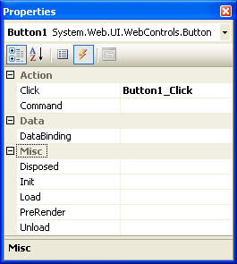
Рис. 2.11. Окно свойств элемента управления Button
В результате создается процедура Button1_Click, связанная с событием Click элемента управления Button. Эта процедура помещается в файл Default.aspx.cs. Введем в тело процедуры программный код, позволяющий вывести на экран текст. Для вывода в окно браузера информации можно использовать класс Response, который применяется для формирования отклика сервера, пересылаемого браузеру клиента.
Введем следующий код в обработчик события нажатия кнопки:

Response.Write("Это простейшее приложение ASP.NET");
Окно редактора кода при этом будет выглядеть следующим образом (рис. 2.12):
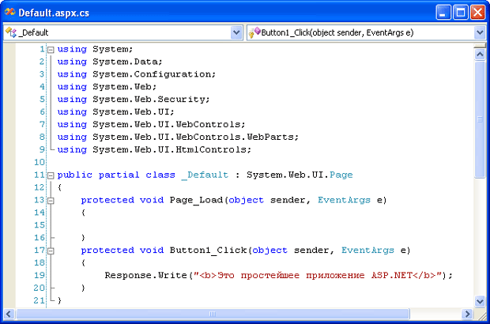
Рис. 2.12. Окно редактора кода приложения после создания обработчика события нажатия на кнопку Button1
Произведем запуск приложения. Для этого нажмем F5 либо произведем щелчок по кнопке панели инструментов Visual Studio 2005. Если Web-приложение запускается впервые и для его запуска используется режим отладки (клавиша F5 либо вызов команды Debug р Start Debugging (F5), то отобразится диалог, изображенный на рис. 2.13.
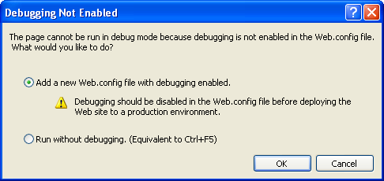
Рис. 2.13. Диалоговое окно выбора режима запуска приложения при первом запуске
Если выбрать режим Add a new Web.config file with debugging enabled, в файл web.config будет добавлена строка, включающая режим отладки запускаемого приложения. В дальнейшем, при повторном запуске данного приложения в режиме отладки это диалоговое окно отображаться не будет, а приложение будет сразу запускаться в режиме отладки. Если же выбрать режим Run without debugging, то приложение будет запущено в обычном режиме.
После запуска проекта Visual Studio .NET компонует его файлы, показывая в окне Task List сообщения об ошибках.
Дважды щелкнув по описанию ошибки в окне Task List, можно быстро найти строку с ошибкой, чтобы исправить ее.
Если во время компоновки ошибки не обнаружены, Visual Studio запускает приложение в режиме отладки, а в случае Web-приложения — запускает установленный в системе браузер по умолчанию и открывает в нем начальную страницу Web-приложения. Если при исполнении приложения в режиме отладки возникает ошибка, Visual Studio .NET показывает в браузере соответствующее сообщение. Далее можно выполнить одно из следующих действий:
- если причина ошибки известна, стоит остановить приложение, закрыв окно браузера, и вернуться в Visual Studio .NET, чтобы исправить ошибку;
- если причина ошибки неизвестна, следует щелкнуть кнопку Back (Назад) в браузере и переключиться в Visual Studio .NET, чтобы установить в коде точку прерывания перед предполагаемым местом возникновения ошибки. Затем, переключившись обратно в браузер, попробовать еще раз выполнить действие, вызывавшее ошибку. Встретив точку прерывания, Visual Studio .NET остановит исполнение приложения. Далее путем пошагового исполнения возможно локализовать ошибку.
После обнаружения причины ошибки до ее устранения необходимо остановить приложение.
После запуска приложения будет запущен локальный Web-сервер, встроенный в Visual Studio. Уведомление об этом появится в панели индикации (рис. 2.14), после чего будет открыта страница Web-приложения в браузере, установленном в системе по умолчанию.
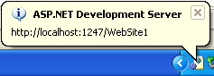
Рис. 2.14. Уведомление о запуске локального Web-сервера
Страница созданного Web-приложения, отображаемого в окне браузера, будет выглядеть следующим образом (рис. 2.15).
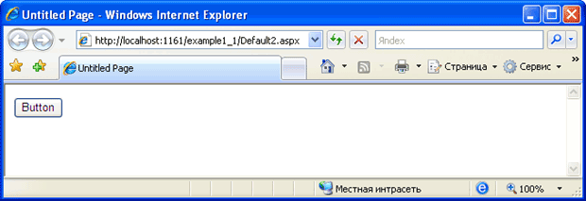
Рис. 2.15. Страница Web-приложения, отображаемая в браузере Internet Explorer
Как видно из рисунка, страница состоит из одной кнопки. Произведем щелчок левой кнопкой мыши по ней. В результате на экране будет отображена строка "Это простейшее приложение ASP.NET" (рис. 2.16).
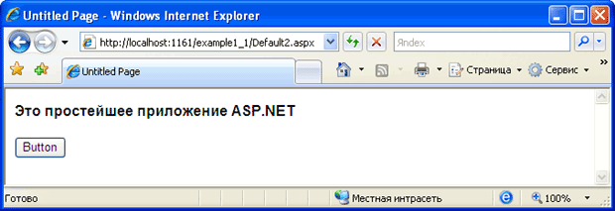
Рис. 2.16. Результат отображения страницы после нажатия на кнопку Button

Установка точек прерывания и просмотр значений переменных
Можно остановить исполнение проекта перед некоторой строкой кода, установив в этой строке точку прерывания. Для этого следует щелкнуть на сером поле слева от строки, перед которой нужно остановить исполнение программы, либо, выделив эту строку, нажать F9. При этом строка выделяется, а слева от нее появляется точка, свидетельствующая о наличии точки прерывания программы (рис. 2.17).
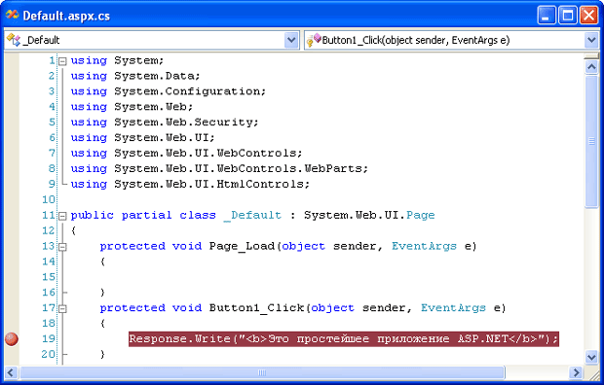
Рис. 2.17. Установленная точка прерывания
Встретив при исполнении проекта строку с точкой прерывания, Visual Studio остановит приложение перед выполнением этой строки, выделит ее и откроет в окне редактора кода.
После остановки выполнения приложения перед точкой прерывания стоит просмотреть значения активных переменных, наводя на них указатель мыши. Для просмотра значений переменных сложного типа, таких, как переменные-объекты или массивы, следует добавить эти переменные в окно Watch путем выбора и перетаскивания. Просмотреть значения вложенных элементов (например, элементов массива или свойств объекта) можно, щелкнув по знаку "+" справа от сложного элемента в окне Watch.

Пошаговое исполнение
Для возобновления исполнения приложения, остановленного перед точкой прерывания, следует щелкнуть по кнопке Continue на панели инструментов либо нажать F5. Можно также исполнять приложение построчно, нажимая F10 (команда Debug Step Over) или F11 (команда Debug р Step Into).
Разница между этими командами заключается в следующем. F10 заставляет при вызове процедуры исполнить ее как одну команду. Другими словами, процедура исполняется без захода в нее (step over), после чего исполнение останавливается на следующей после вызова этой процедуры строке. Нажатие клавиши F11 вызывает исполнение процедуры с заходом в нее (step into), при этом исполнение останавливается на первой строке вызванной процедуры.

Редактирование кода
При создании новой Web-формы автоматически генерируется связанный с ней файл, содержащий объект кода этой страницы. Имя файла с кодом составляется из имени Web-формы и расширения .vb или .cs (в зависимости от используемого языка программирования: cs соответствует языку C#, vb — Visual Basic).
В каждом файле кода Visual Studio генерирует определение класса, инициализирующие процедуры и обработчик события Page_Load.
Чтобы скрыть сгенерированный код, следует щелкнуть на знаке "минус" слева от директивы #Region. При этом область сворачивается, а знак "минус" меняется на "плюс", щелкнув на котором, можно снова раскрыть область. Аналогичным образом сворачивают и раскрывают и другие блоки кода, например определения классов и процедур (рис. 2.17).
Редактор кода также поддерживает функцию autocomplete, автоматически завершающую ключевые слова и члены классов и реализуемую при помощи технологии IntelliSense (рис. 2.18). Окно подсказки появляется всякий раз, когда происходит ввод ключевого слова, представляющего собой команду, директиву, тип данных либо зарезервированное слово. При этом пользователю достаточно выбрать из списка нужный вариант окончания данной команды и нажать клавишу Enter. В случае, если окно подсказки закрылось, а команда так и не была выбрана, пользователь может вызвать его с помощью нажатия комбинации клавиш CTRL+пробел.
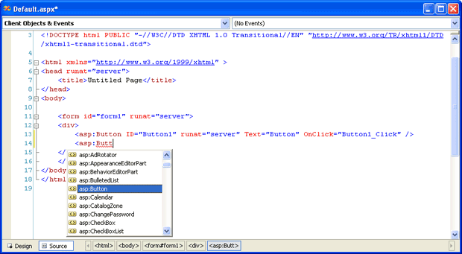
Рис. 2.18. Технология IntelliSense в действии при редактировании HTML-текста
Если написать исходный код страницы на языке Visual Basic, то после завершения ввода каждой строки функция Autocomplete будет делать первые буквы ключевых слов и имен членов заглавными. Однако в программе, написанной на Visual C#, ключевые слова и члены классов не распознаются, если при их вводе использован неверный регистр, так как C#, в отличие от Visual Basic .NET, чувствителен к регистру символов.
Кроме того, после ввода каждой строки редактор кода выделяет синтаксические ошибки и необъявленные переменные, подчеркивая их волнистой линией. При наведении указателя мыши на выделенную ошибку отображается ее описание.
Большинство автоматизированных возможностей редактора кода можно включать и отключать, изменяя параметры в диалоговом окне Options. Кроме того, в нем предусмотрена корректировка автоматических абзацных отступов, завершения блоков кода и других параметров, определяющих работу с языком.

Окно Solution Explorer. Структура ASP.NET приложения
Visual Studio упорядочивает приложения при помощи проектов и решений.
Проект (project) — это набор файлов, из которых в итоге компонуется исполняемый файл. Решение (solution) — это группа проектов, образующих функциональную единицу. Файлы, составляющие решение, можно просматривать в окне Solution Explorer, показанном на рис. 2.19.
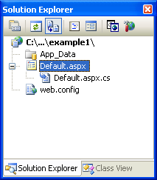
Рис. 2.19. Окно Solution Explorer
Стартовый проект (start-up project) запускается первым по щелчку кнопки Start в Visual Sludio. Если решение состоит из нескольких проектов, то стартовый проект обычно вызывает другие проекты этого решения.
Сведения о решении хранятся в файле решения, который имеет расширение .sln и по умолчанию размещается в папке "Мои документы". Эти файлы позволяют открывать решения, а файлы проектов (файлы с расширением .vbproj или .csproj) позволяют напрямую открывать проекты, расположенные в соответствующих папках. При сохранении проекта, открытого таким образом, Visual Studio создаст новый файл решения.
Рассмотрим структуру созданного проекта, отображенную в окне Solution Explorer.
После создания нового проекта Visual Studio 2005 создает следующие файлы: Default.aspx и Default.aspx.cs (рис. 2.19). Кроме того, автоматически создается каталог App_Data, который предназначен для хранения файлов базы данных, используемой ASP.NET. Это может быть БД Access, SQL Server, XML или файл любого другого формата, доступного в ASP.NET приложении. Помимо каталога App_Data в проекте Web-приложения могут создаваться и другие каталоги. Часть из них играет предопределенное значение и занимает особое место в системе, их имена предопределены и за ними закреплены определенные функции. Такие каталоги часто называют виртуальными каталогами приложения. Другую часть составляют каталоги, создаваемые самими пользователями. За такими каталогами не закреплены определенные функции, а их назначение в системе определяет сам пользователь.
Файл Default.aspx представляет собой файл, содержащий описание Web-страницы в формате HTML.
Таким образом, согласно такой модели организации проекта, ASP.NET придерживается принципа разделения исходного кода и интерфейса системы. Интерфейс системы описывается в файлах с расширением .aspx, а исходный код размещается в файлах с расширением .cs в случае, если в качестве языка программирования используется C# и .vb - если Visual Basic.
Еще одним важным файлом проекта ASP.NET приложения является файл Web.Config. При начальном создании проекта Visual Studio не создает этот файл. Однако при первом запуске приложения (с помощью нажатия клавиши F5) пользователю предлагается создать этот файл и установить в нем опцию, разрешающую отладку данного приложения, как было показано выше (рис. 2.13).
Файл Web.Config является конфигурационным файлом, созданным на базе формата XML. Фрагмент такого файла изображен на рис. 2.20. Он содержит большое количество параметров настройки на уровне приложения, которые конфигурируют все аспекты, начиная с безопасности и заканчивая отладкой, подключением к источникам данных и управлением состояния.
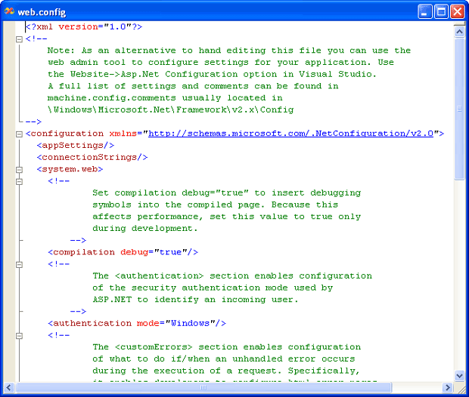
Рис. 2.20. Пример файла Web.Config
Однако кроме перечисленных выше файлов приложение ASP.NET может содержать и другие элементы, играющие свою роль и выполняющие свои задачи. Все эти элементы могут быть добавлены в проект по ходу его развития. Для более глубокого понимания принципов организации и создания Web-приложения на основе ASP.NET рассмотрим некоторые из них более подробно.
Файлы .asmx представляют собой Web-службы и обычно реализуются в виде специальным образом оформленных процедур или функций, которые запускаются на стороне сервера и способны обмениваться данными с любым приложением, функционирующим на любой платформе и поддерживающим SOAP.
Файл Global.asax содержит обработчики событий, которые реагируют на глобальные события приложения. Структура и содержимое этого файла более подробно рассмотрены в [1].
Возможны и другие компоненты, к которым относятся скомпилированные сборки, созданные сторонними разработчиками или самим программистом и позволяющие разделять бизнес-логику и логику доступа к данным и создавать специальные элементы управления. Для того чтобы узнать, какие еще компоненты могут быть добавлены к проекту Web-приложения на базе ASP.NET, необходимо выполнить команду Website р Add New Item либо нажать Ctrl+Shift+A. В открывшемся окне будут представлены все элементы, которые возможно добавить к проекту (рис. 2.21).
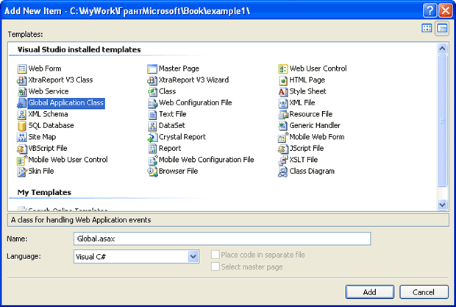
Рис. 2.21. Добавление компонентов в проект
Мы будем рассматривать возможности добавляемых к проекту компонентов по мере необходимости.

Работа со справочной системой
В Visual Studio имеется объединенная справочная система, включающая сведения по среде разработки, языкам программирования и .NET Framework, а также информацию технической поддержки и статьи из MSDN. В зависимости от параметров, установленных на начальной странице в диалоговом окне Options, содержимое справочной системы отображается в окне документа либо в отдельном окне вне среды Visual Studio.
В справочной системе предусмотрены три поисковых окна: Contents, Index и Search. Они работают подобно инструментальным окнам Visual Studio: их можно "пристыковывать" к другим окнам, а также прятать и открывать, щелкая по их ярлычкам (рис. 2.22).
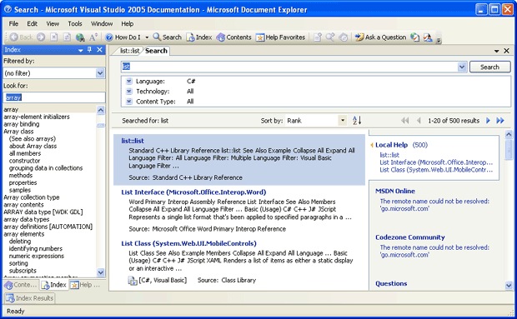
Рис. 2.22. Окно справочной системы Visual Studio 2005
В каждом поисковом окне есть раскрывающийся список Filtered by, в котором выбирают нужный язык программирования или раздел для поиска. Эта возможность особенно полезна при работе с окнами Search и Index, поскольку объединенная справочная система содержит немало информации.
В разделах с примерами операторов и кода на каждой странице установлен фильтр языка. Он имеет вид кнопки с изображением воронки и расположен в левом верхнем углу страницы.
Помимо материалов справочной системы в Visual Studio доступны также ресурсы целого ряда Интернет-сайтов, поддерживаемых Microsoft и ее партнерами, на которых размещено и постоянно публикуется большое количество полезной информации для разработчиков на платформе .NET Framework. Среди русскоязычных сайтов, посвященных данной тематике, можно выделить GotDotNet.ru, адрес в интернете http://www.gotdotnet.ru и http://www.aspnetmania.com.

Запуск приложения и организация виртуальных каталогов приложений
Как известно, для функционирования ASP.NET приложения необходим Web-сервер, способный взаимодействовать с данной средой исполнения. Размещение Web-приложений на сервере обычно происходит в виртуальных каталогах, представляющих собой обычные каталоги, которые доступны через Web-сервер.
Виртуальные каталоги имеют большое значение, так как влияют на выполнение ASP.NET программного кода. Так, в процессе исполнения Web-приложения, Web-страницы и Web-службы, находящиеся в одном виртуальном каталоге, выполняются в рамках одного домена приложения. В случае же, если они расположены в разных виртуальных каталогах, их выполнение происходит в разных доменах.
Домен приложения представляет собой эквивалент процесса, реализованный в .NET. Он гарантирует невозможность для одного приложения оказывать влияние на другое, то есть использовать пересекающиеся области памяти.
Для создания доменов ASP.NET использует механизм отложенной инициализации, при котором домен приложения создается в момент получения первого запроса на страницу или Web-службу в этом приложении. Домен приложения может быть закрыт в силу различных причин, включая произошедшую в приложении ошибку. ASP.NET способен повторно использовать домены приложений. Это означает, что в случае возникновения ошибки произойдет перезапуск домена в момент очередного обращения пользователя к Web-странице или службе. Кроме того, при изменении приложения также происходит создание нового домена, который будет обслуживать все вновь поступающие запросы к приложению. Старый домен при этом будет сохранен до тех пор, пока не будут обработаны все оставшиеся запросы (включая запросы, находящиеся в очереди).
Следствием этой особенности является то, что обновление Web-приложения возможно производить в любой момент, не перезапуская Web-сервер и не беспокоясь о причинении вреда клиентам, работающим с ним в данный момент.

Структура каталога приложения
Виртуальный каталог может содержать большое количество ресурсов, используемых Web-приложением. К ним относятся таблицы стилей, изображения, XML-файлы и т. д. В то же время в виртуальном каталоге могут содержаться подкаталоги, которые, в зависимости от своего названия, могут выполнять специальные функции. Ниже перечислены специальные каталоги ASP.NET.
Bin | Содержит все предварительно скомпилированные сборки .NET, которые обычно представляют собой DLL-библиотеки. Эти библиотеки используются Web-приложением и могут включать предварительно скомпилированные классы Web-страниц и служб, а также другие сборки, на которые ссылаются данные классы.
App_Code | Содержит классы исходного кода, динамически скомпилированные для использования в рамках приложения. Обычно эти файлы кода представляют собой отдельные компоненты, такие, как библиотеки доступа к данным, Web-сервисы и т. п.
App_GlobalRecources | Хранит глобальные ресурсы, доступные каждой странице Web-приложения.
App_LocalRecources | Хранит локальные ресурсы, доступные только специальной странице.
App_WebReferences | Хранит ссылки на Web-службы, используемые приложением.
App_Data | Хранит файлы данных, включая XML-файлы и файлы SQL Express.
App_Browsers | Содержит определения браузера, записанные в формате XML. Эти файлы определяют характеристики браузеров на стороне клиентов и влияют на визуализацию страницы.
App_Themes | Хранит темы, используемые Web-приложением.
Для упрощения отладки рассматриваемых примеров рекомендуется воспользоваться возможностями встроенного в Visual Studio Web-сервера, обеспечивающего ту же функциональность, что и IIS, за исключением того, что к нему возможны подключения только с локальной машины (той, на которой расположено само Web-приложение).

Краткие итоги
Visual Studio 2005 является универсальным инструментом проектирования и создания законченных приложений для платформы Windows. Он обладает целым рядом возможностей визуального построения интерфейса программы, а также элементов программирования. Visual Studio 2005 содержит в своем составе редактор, предназначенный для разработки Web-приложений, а также встроенный Web-сервер.
Процесс разработки Web-приложения с помощью Visual Studio 2005 напоминает процесс создания обычного приложения Windows с использованием стандартных принципов быстрой разработки приложений. Элементы интерфейса могут размещаться на форме с помощью их перетаскивания из панели Toolbox в область формы. Элементы ASP.NET, размещенные на форме, помечаются тегом asp. Большинство интерфейсных элементов управления способны генерировать события. Обработчик события представляет собой программную процедуру, генерируется в программной части и может быть написан на одном из языков платформы .NET.
В процессе разработки Web-приложения возможно использование как внешнего Web-сервера IIS, на котором может быть размещен проект, так и локального Web-сервера, встроенного в среду Visual Studio 2005.
Visual Studio 2005 имеет также развитые средства отладки приложений, которые значительно облегчают процесс поиска и исправления ошибок, содержащихся в исходном коде программы.
Большое значение для работы ASP.NET приложения имеют виртуальные каталоги, каждый из которых предназначен для размещения определенных файлов. Web-страницы и службы, находящиеся в одном виртуальном каталоге, выполняются в рамках одного домена приложения. Домен является эквивалентом процесса, реализованного в .NET.

3: Основы Web-программирования с использованием ASP.NET:
Цель: изучение принципов создания Web-приложений с использованием ASP.NET, рассмотрение основ формирования HTML-кода страницы в процессе выполнения Web-приложения, изучение принципов вывода информации в окне браузера клиента, использования динамических элементов управления, а также способов передачи параметров между обратными отсылками данных клиента на сервер.
Ранее, в был приведен пример создания простого Web-приложения, содержащего кнопку, при нажатии на которую на экране отображается строка "Это простейшее приложение ASP.NET".
Для более глубокого понимания кода, созданного ASP.NET в процессе обработки события нажатия на кнопку, просмотрим исходный код страницы, отображенной в браузере. Для этого необходимо вызвать контекстное меню страницы, отображенной в браузере, и выбрать пункт "Просмотр HTML-кода". Текст HTML-кода страницы приведен ниже.

<!DOCTYPE html PUBLIC "-//W3C//DTD XHTML 1.0 Transitional//EN"
"http://www.w3.org/TR/xhtml1/DTD/xhtml1-transitional.dtd">

<html xmlns="http://www.w3.org/1999/xhtml" >
<head><title>
Untitled Page
</title></head>
<body>
<form name="form1" method="post" action="Default.aspx"
id="form1">
<div>
<input type="hidden" name="__VIEWSTATE" id="__VIEWSTATE"
value="/wEPDwUKMTQ2OTkzNDMyMWRkgXPwyzoFdQxaRTEKBnZBmc4T/Wk=" />
</div>

<div>
<input type="submit" name="Button1" value="Button"
id="Button1" />
</div>

<div>

<input type="hidden" name="__EVENTVALIDATION" id=
"__EVENTVALIDATION" value=
"/wEWAgKn1OmODgKM54rGBoECiAp4b8+PZ5Qm6BWb5i+pgLWp" />
</div></form>
</body>
</html>
В приведенном примере HTML-кода страницы особый интерес вызывают скрытые поля, задаваемые с помощью тега

<input type="hidden" name="" id="" value="" />.
Эти поля используются для возврата информации серверу. Возврат информации серверу осуществляется с помощью механизма состояний вида (ViewState). Как видно, строка состояния вида не является читабельной, т. к. выглядит как последовательность случайных символов. На самом деле, значение состояния вида представляет собой строку, заданную в формате Base64, и пользователь может достаточно легко интерпретировать эти данные, преобразовав их в формат ASCII. Подробнее механизм передачи данных серверу в ASP.NET рассмотрен в разделе "ViewState".
В нашем примере для вывода строки в окно браузера использовался объект Response. Применение данного объекта является наследием ASP, и он не рекомендован в настоящее время в качестве средства вывода в окно браузера информации, т. к. современные серверные элементы управления позволяют делать это способами, очень похожими на приемы программирования, используемые при создании обычных Windows-приложений - с помощью обращения к свойствам элементов управления.
Например, в нашем случае мы можем применить объект Label (он представляет собой статический текст, размещенный на странице) для вывода информации в окне браузера. Для выполнения примера необходимо перейти в режим редактирования приложения и разместить на странице элемент Label. В свойстве Text этого элемента установим пустое значение (необходимо удалить текст, находящийся там по умолчанию). Текст страницы после произведенных действий будет выглядеть следующим образом (рис. 4.1).
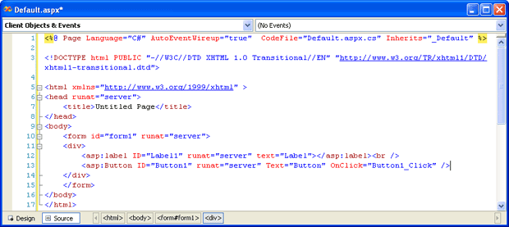
Рис. 4.1. Окно редактора кода страницы после добавления элемента Label
Перейдем в окно редактора кода и изменим обработчик события Button1_Click следующим образом. Удалим строку Response.Write("Это простейшее приложение ASP.NET"), и введем следующий код:

Label1.Text = "Это простейшее приложение ASP.NET";
После запуска приложение ведет себя так же как и раньше, однако если посмотреть исходный код страницы, полученной после нажатия на кнопку, можно увидеть, что в нем присутствует новая строка:

<span id="Label1">Это простейшее приложение ASP.NET</span><br />
Это и есть результат размещения на странице элемента Label.
Немного усложним пример. Создадим страницу, которая предоставляет пользователю возможность ввести свое имя и фамилию, а при нажатии на кнопку выводит приглашение, содержащее введенное имя и фамилию.
Модифицируем созданный ранее пример следующим образом. Добавим на страницу два элемента управления TextBox, предназначенных для ввода фамилии и имени, и два элемента Label и зададим значения их идентификаторов так, как показано на рис. 4.2.
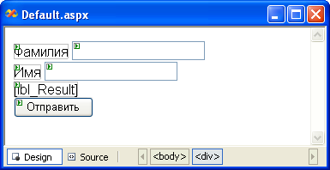
Рис. 4.2. Окно редактора страницы в режиме дизайна
Как видно из рисунка, идентификаторы элементов, которые в данном случае заменяют имена, с чьей помощью можно обращаться к элементу из программного кода, содержат префиксы (приставки, расположенные до самого имени и отделенные от него символом "_"). Наименования префиксов обычно получают путем сокращения названия объектов, к которым относятся элементы управления. Например, Label - lbl, Button - btn, TextBox - tb и т. д. Использование префиксов имен элементов управления является желательным, поскольку дает возможность программисту определять по имени, к какому именно элементу происходит обращение. В нашем примере два элемента имеют одинаковые имена - LastName, однако их предназначение различно: один используется для вывода статического текста "Фамилия", а другой - для ввода фамилии. Префиксы lbl и tb позволяют, с одной стороны, использовать одинаковые логические имена, а с другой - отличать элементы друг от друга.
Изменим код обработчика события нажатия на кнопку "Отправить" так, чтобы с помощью элемента lbl_Result на экран выводилось приглашение, которое состоит из фамилии и имени, введенных в соответствующие поля. Кроме того, установим красный цвет выводимого на экран текста. Для этого в обработчике события Button1_Click введем следующий код:

lbl_Result.Text = "Здравствуйте, "+tb_FirstName.Text+" "+
tb_LastName.Text+"! Добро пожаловать в приложение ASP.NET";
lbl_Result.ForeColor = Color.Red;
При попытке запуска приложения на экране появится следующее сообщение:
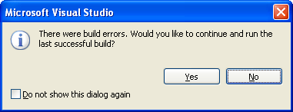
Рис. 4.3. Сообщение о наличии ошибки в запускаемом приложении
Оно означает, что в коде нашего приложения существует ошибка, которая препятствует корректному его исполнению. После нажатия на кнопку No в окне Visual Studio будет выведено сообщение, детализирующее возникшую ошибку (рис. 4.4). В нашем случае ошибка означает, что ключевое слово Color, которое мы использовали для того, чтобы задать тексту красный цвет, не существует в данном контексте. Причем при двойном щелчке по строке, содержащей расшифровку ошибки, Visual Studio выделяет то место в исходном коде приложения, которое вызвало данную ошибку.
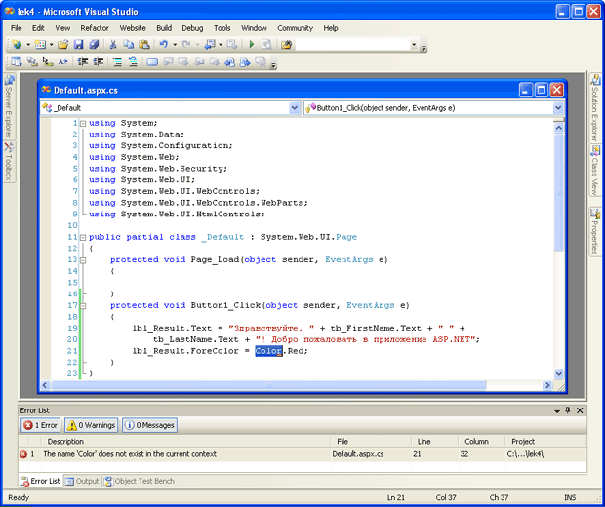
Рис. 4.4. Выделение места ошибки в коде приложения и детализированное ее описание
Для выяснения подробностей ошибки можно воспользоваться следующим инструментом, имеющимся в арсенале Visual Studio 2005. Если навести указатель мыши на выделенный фрагмент кода, содержащий ошибку, на экране появляется смарт-тег, при раскрытии которого выводятся некоторые подробности относительно возникшей ошибки (рис. 4.5).
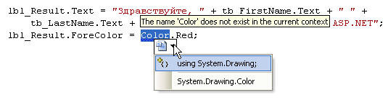
Рис. 4.5. Смарт-тег, содержащий подробности возникшей в процесс выполнения приложения ошибки
В данном случае из рисунка видно, что для исправления ошибки необходимо подключить к проекту область имен (namespace), содержащую определение типа Color. Эта область имен называется Drawing и содержится в System. Для подключения области имен необходимо ввести в начале файла Default.aspx.cs следующую строку:

using System.Drawing;
Произведем запуск приложения. Введем в соответствующие поля ввода произвольные фамилию и имя и нажмем кнопку "Отправить". В результате обработки нажатия кнопки окно браузера будет выглядеть следующим образом (рис. 4.6).
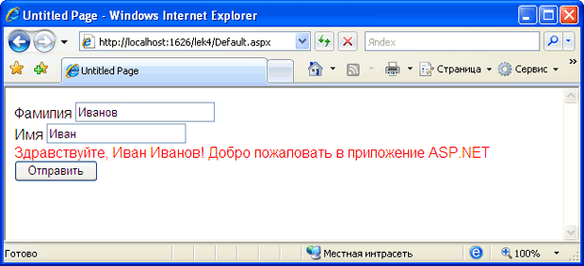
Рис. 4.6. Результат работы Web-приложения

Динамическое создание элементов управления
Иногда в процессе работы над приложением возникает необходимость создания динамического интерфейса. Это становится особенно актуальным в случае, когда интерфейс приложения должен меняться в зависимости от действий пользователя. В этом случае удобным инструментом реализации динамического интерфейса становится возможность динамического создания и отображения на странице элементов управления. Для создания элемента управления необходимо создать объект соответствующего класса, присвоить его атрибутам необходимые значения и добавить его к коллекции элементов управления страницы. При этом следует помнить о том, что поскольку в момент исполнения программного кода, создающего объект и добавляющего его к коллекции элементов управления, страница уже создана, добавление будет всегда происходить в конец коллекции. Это означает, что элемент будет добавляться после последнего элемента управления страницы.
Чтобы получить больший контроль над расположением динамически создаваемого элемента управления, можно воспользоваться специально предназначенным для этого элементом Placeholder. Данный элемент управления предназначен для размещения других элементов внутри себя и может быть расположен в любом месте страницы. При этом, если внутри Placeholder отсутствует содержимое, это никак не повлияет на содержимое страницы.
При использовании динамически создаваемых элементов управления необходимо помнить, что они существуют только до очередной обратной отсылки. Если после обратной отсылки динамически созданный элемент управления необходимо по-прежнему отображать на странице, нужно создавать элемент управления в обработчике события Page.Load. При создании элемента управления в обработчике события Page.Load ASP.NET использует любую информацию о состоянии вида по завершении этого обработчика события.
Чтобы иметь возможность программного взаимодействия с динамически созданным элементом управления, последнему необходимо присвоить уникальный идентификатор (ID), являющийся аналогом ID любого другого элемента управления. В дальнейшем этот идентификатор можно использовать для того, чтобы найти данный элемент управления в коллекции элементов управления страницы с помощью метода Page.FindControl() и использовать его в программном коде.
Проиллюстрируем все вышесказанное следующим примером. Предположим, необходимо в рассматриваемом выше примере ввести возможность ввода отчества по желанию пользователя. При этом нежелательно, чтобы поле для ввода отчества появлялось на экране, если пользователь включит соответствующий режим. Реализовать это можно следующим образом.
Разместим на форме элемент управления CheckBox и установим свойство AutoPostBack этого элемента равным True.
Разместим на форме элемент управления Placeholder. В результате этих действий страница в режиме дизайна будет выглядеть следующим образом (рис. 4.7):
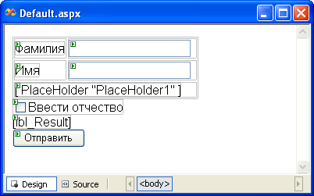
Рис. 4.7. Отображение страницы примера в режиме дизайна
Модифицируем исходный код нашего приложения. В обработчик события Page.Load добавим следующий код, создающий объекты типа Label и TextBox и добавляющий их к коллекции Controls элемента Placeholder:

if (CheckBox1.Checked)
{
Label lblSName = new Label();
lblSName.ID = "lbl_SName";
lblSName.Text = "Отчество";
PlaceHolder1.Controls.Add(lblSName);
TextBox tbSName = new TextBox();
tbSName.ID = "tb_SName";
PlaceHolder1.Controls.Add(tbSName);
}
Внесем изменения в программный код обработчика события нажатия на кнопку "Отправить". Полный текст программного кода этого обработчика представлен ниже.

string sname=string.Empty;
TextBox tbSname=(TextBox)Page.FindControl("tb_SName");
if (tbSname!=null)
{
sname = tbSname.Text;
}
lbl_Result.Text = "Здравствуйте, "+tb_FirstName.Text+"
"+sname+" "+
tb_LastName.Text+"! Добро пожаловать в приложение ASP.NET";
lbl_Result.ForeColor = Color.Red;
Из примера видно, что с помощью метода Page.FindControl происходит поиск элемента управления tb_SName. В случае, если он будет найден на странице, значение свойства Text данного элемента записывается в переменную sname, которая затем используется для вывода информации на экран.
Результат работы программы изображен на рис. 4.8.
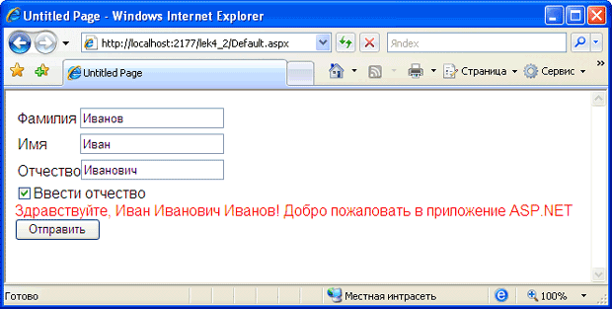
Рис. 4.8. Результат использования динамически созданного элемента управления
Динамически созданные элементы управления могут обрабатывать события. Для реализации этой возможности необходимо подключить обработчик события с помощью кода делегата в событии Page.Load. Т.к. все события элементов управления генерируются после Page.Load, подключение обработчика события динамического элемента управления за пределами Page.Load приведет к тому, что событие элемента управления обрабатываться не будет.
Чтобы подключить обработчик события изменения текста, в динамически созданном элементе управления необходимо выполнить следующие действия.
Добавить процедуру обработчика события:

protected void tb_SName_TextChanged(object sender, EventArgs e)
{

}
В событии Page.Load привязать этот обработчик к соответствующему событию элемента управления:

tbSName.TextChanged += new System.EventHandler
(this.tb_SName_TextChanged);

Класс Page
Ранее было показано, что все элементы управления, из которых состоит Web-приложение, добавляются в контейнер, роль которого выполняет страница приложения. Страница отвечает за генерацию HTML-кода, передаваемого впоследствии клиенту. При этом, однако, каждый элемент управления отвечает за генерацию своей части HTML-кода, описывающего именно этот элемент внутри страницы. Можно сказать, что страница как бы руководит процессом создания страницы, заставляя каждый элемент управления генерировать свою часть кода. В ASP.NET любая страница является экземпляром класса Page.
Класс Page играет исключительно важную роль в ASP.NET, так как с помощью него осуществляется доступ к большому количеству объектов, используемых для управления страницами Web-приложения.
Ниже приводятся свойства и методы объекта Page.
Application | Сохранение данных в переменных состояния приложения.
Cache | Управление кэшированием откликов на сервере.
Controls | Получение элементов управления страницы.
Request | Чтение запросов и получение из текущего запроса объектов Browser, Cookies, Files, ClientCertificates.
Response | Запись текста и данных в отклик, получение из текущего отклика объектов Cache, Cookies, Output.
Server | Обработка запросов и откликов, вспомогательные методы кодирования и декодирования URL.
Session | Сохранение элементов данных в переменных состояния сеанса.
Trace | Включение и выключение трассировки, запись трассировочных событий в журнал.
Рассмотрим самые важные из них.

Коллекция ViewState, объекты Session и Application

Коллекция ViewState
Ранее указывались некоторые сложности, возникающие в процессе разработки Web-приложения. В частности, говорилось о том, что значения всех данных, введенных в элементы управления, после передачи клиенту уничтожаются, т.к. уничтожается сама страница, содержащая эти элементы управления. Для того чтобы сохранять значения элементов управления между обращениями к странице приложения, можно использовать несколько механизмов, рассматриваемых ниже.
Прежде всего, необходимо рассмотреть возможность применения состояния вида (ViewState). Его целесообразно использовать в том случае, когда необходимо организовать хранение данных в пределах одной страницы. Все элементы управления используют состояние вида по умолчанию для сохранения значений свойств между операциями обратной отсылки данных. Здесь же возможно организовать хранение своих собственных данных, состоящих из простых типов и специальных объектов.
Состояние вида организовано по принципу коллекции, которая, в свою очередь, имеет тип словаря. Это означает, что данные хранятся в формате "имя-значение". Каждый элемент при этом индексируется с помощью уникального строкового имени. Следующий пример добавляет в коллекцию ViewState элемент с именем Name и присваивает ему значение "Иван":

ViewState["Name"]="Иван";
При этом, если в коллекции до этого не существовало элемента с именем Name, то он добавляется, если же такой элемент был, его значение заменяется новым.
Для извлечения элемента из коллекции необходимо использовать имя элемента. Кроме того, т. к. коллекция ViewState позволяет сохранять не только данные, состоящие из простых типов, но и специальные объекты (в общем случае - любые объекты), во время извлечения значения элемента необходимо преобразовать его тип к тому, который будет извлекаться. Следующий пример позволяет извлечь значение элемента Name и преобразовать его в строку:

string name;
if (ViewState["Name"]!=null)
name=(string)ViewState["Name"];
Проверка на наличие элемента коллекции необходима, т. к. при обращении к несуществующему элементу коллекции возникает исключение NullReferenceException.
В качестве примера создадим возможность сохранения значений, введенных в текстовые поля предыдущего примера.
Для демонстрации использования ViewState создадим пример на базе предыдущего, в котором после нажатия на кнопку "Отправить" данные текстовых полей сохраняются в состоянии вида, а поля очищаются. После нажатия на кнопку "Восстановить значения полей ввода" сохраненные значения полей считываются из состояния вида и помещаются в текстовые поля. Данный пример необходим только для демонстрации использования коллекции ViewState.
Для начала поместим на странице HTML-элемент "Таблица", который представляет собой описание обычной таблицы, и разместим в ее ячейках уже существующие элементы Label и TextBox. Кроме того, добавим на страницу кнопку. Присвоим вновь добавленной кнопке следующие параметры: ID=btn_RestoreTextBox, Text="Восстановить значения полей ввода".
Получившаяся в результате страница в режиме редактирования дизайна должна выглядеть следующим образом (рис. 4.9).
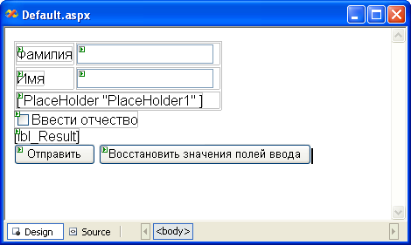
Рис. 4.9. Web-страница примера в режиме дизайна
Внесем в исходный код страницы исправления в соответствии с рис. 4.10.
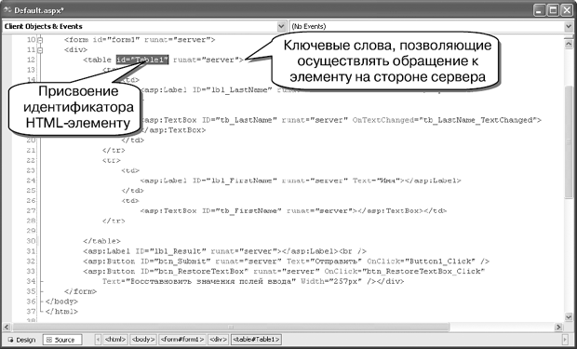
Рис. 4.10. Исходный код страницы
Как видно из рис. 4.10, в стандартный элемент HTML Table были добавлены два элемента: идентификатор ID=Table и ключевое слово, позволяющее обращаться к нему на стороне сервера - runat="server". Это необходимо для того, чтобы во время выполнения приложения у нас была возможность обращения к данному элементу из программного кода.
Теперь нужно изменить исходный код приложения, добавив к нему возможность сохранения и восстановления значений полей ввода с использованием ViewState. Для этого нам необходимо считать содержимое полей и поместить их в коллекцию. Т. к. в нашем случае таких полей всего два, проще будет использовать прямое обращение к ним, которое можно представить в такой форме:

ViewState["FirstName"]=tb_FirstName.Text;
ViewState["LastName"]=tb_LastName.Text;
Для восстановления значений, сохраненных в состояние вида, можно воспользоваться следующим фрагментом кода:

tb_FirstName.Text=(string)ViewState["FirstName"];
tb_LastName.Text=(string)ViewState["LastName"];
Тем не менее на практике часто возникает необходимость сохранения в состояние вида значений сразу нескольких элементов управления, которых на странице может присутствовать достаточно много. Для того чтобы сделать программный код более гибким и не перечислять в нем наименования всех элементов управления, расположенных на форме, можно организовать сохранение данных путем последовательного обращения к каждому из них в цикле. Известно, что все элементы управления, размещенные на форме, помещаются в коллекцию элементов управления, обращение к которой возможно осуществить при помощи свойства Controls. Этот механизм можно применять и к другим элементам управления, т. к. многие из них сами могут содержать другие элементы управления, которые, в свою очередь, могут содержать внутри себя еще элементы и т. д. Таким образом, для того, чтобы обеспечить чтение значений, введенных во все необходимые элементы управления, необходимо выбрать первый элемент управления, перебрать все элементы, входящие в него, при этом перебирая все их вложенные элементы до тех пор, пока не будут перебраны все элементы управления. Проще всего это сделать с помощью рекурсивной функции, которая вызывает себя в случае, если внутри текущего элемента управления существуют еще элементы управления. Также необходимо учесть, что в данном случае нас интересуют только элементы управления типа TextBox. Реализация такой функции может выглядеть следующим образом:

private void SaveTextinTextBox(ControlCollection controls, bool
SaveNested)
{
foreach (Control control in controls)
{
if (control is TextBox)
{
//Сохранить текст
ViewState[control.ID]=((TextBox)control).Text;
}
if (control.Controls != null && SaveNested)
{
SaveTextinTextBox(control.Controls, true);
}
}
}
Функция содержит два аргумента. Первый предназначен для передачи набора элементов управления, с которыми и предстоит работать, второй - для указания на необходимость осуществления перебора элементов управления, вложенных в текущий.
Цикл foreach осуществляет перебор всех элементов управления, переданных с помощью первого аргумента. Условие if (control is TextBox) необходимо для определения типа элемента управления. В случае, если текущий элемент управления является текстовым полем, его значение сохраняется в состояние вида, причем идентификатором элемента в коллекции ViewState будет являться ID элемента управления.
Условие if (control.Controls != null && SaveNested) позволяет вызвать функцию SaveTextinTextBox в случае, если текущий элемент управления имеет внутри себя вложенные элементы. Таким образом, функция позволяет осуществить перебор всех элементов управления, которые расположены на странице либо внутри другого элемента, избранного отправной точкой. В нашем примере таковым может являться объект Table1.
Функция чтения значений ViewState и их записи в соответствующие элементы управления может выглядеть следующим образом:

private void RestoreTexttoTextBox(ControlCollection controls, bool
saveNested)
{
foreach (Control control in controls)
{
if (control is TextBox)
{
if (ViewState[control.ID]!=null)
((TextBox)control).Text=(string)ViewState[control.ID];
}
if (control.Controls !=null && saveNested)
{
RestoreTexttoTextBox(control.Controls,true);
}
}
}
Она действует аналогичным образом, являясь рекурсивной. Создадим две приведенные функции внутри исходного кода рассматриваемого примера, а также внесем изменения в процедуру обработки нажатия на кнопку "Отправить". Теперь полная версия обработчика события нажатия на эту кнопку выглядит следующим образом:

protected void Button1_Click(object sender, EventArgs e)
{
string sname=string.Empty;
TextBox tbSname=(TextBox)Page.FindControl("tb_SName");
if (tbSname!=null)
{
sname = tbSname.Text;
}
lbl_Result.Text = "Здравствуйте, "+tb_FirstName.Text+"
"+sname+" "+
tb_LastName.Text+"! Добро пожаловать в приложение ASP.NET";
lbl_Result.ForeColor = Color.Red;
//сохраняем значения полей ввода в коллекции ViewState
SaveTextinTextBox(Table1.Controls, true);
tb_FirstName.Text = "";
tb_LastName.Text = "";
}
Создадим обработчик для события нажатия на кнопку "Восстановить значения полей ввода". Он выглядит следующим образом:

protected void btn_RestoreTextBox_Click(object sender, EventArgs e)
{
RestoreTexttoTextBox(Table1.Controls,true);
}
Теперь можно запустить приложение. При вводе значений в поля ввода текста и нажатии на кнопку "Отправить" на экран выводится надпись приветствия, а текст внутри полей ввода уничтожается. После нажатия на кнопку "Восстановить значения полей ввода" поля вновь заполняются текстом, введенным ранее. Это становится возможным благодаря использованию коллекции ViewState.

Сохранение объектов в состоянии вида
Как уже говорилось, состояние вида позволяет хранить, кроме простых типов, также и объекты. Для того чтобы элемент мог быть сохранен в состояние вида, он должен быть сперва преобразован в последовательность байтов. Такой процесс называется сериализацией. При создании нового класса по умолчанию его объекты не поддаются сериализации. При попытке поместить их в состояние вида появляется сообщение об ошибке. Для того чтобы создать объект, поддающийся сериализации, необходимо перед объявлением класса данного объекта разместить атрибут Serializable. Пример создания и сохранения класса в состоянии вида приведен ниже.
Здесь создается класс User, который может быть подвергнут сериализации, и создается объект этого класса, который затем сохраняется в состояние вида. Полный исходный текст приложения приведен ниже.

public partial class _Default : System.Web.UI.Page
{
[Serializable]
public class User
{
public string FirstName;
public string LastName;
public User(string firstName, string lastName)
{
FirstName = firstName;
LastName = lastName;
}
}
protected void Button1_Click(object sender, EventArgs e)
{
lbl_Result.Text = "Здравствуйте, "+tb_FirstName.Text+" "+
tb_LastName.Text+"! Добро пожаловать в приложение ASP.NET";
lbl_Result.ForeColor = Color.Red;
//Сохраняем объект в ViewState
User user = new User(tb_FirstName.Text, tb_LastName.Text);
ViewState["CurrentUser"] = user;
tb_FirstName.Text = "";
tb_LastName.Text = "";
}
protected void btn_RestoreTextBox_Click(object sender, EventArgs e)
{
//Восстанавливаем значение объекта User
User user;
if (ViewState["CurrentUser"] != null)
{
user = (User)ViewState["CurrentUser"];
tb_LastName.Text = user.LastName;
tb_FirstName.Text = user.FirstName;
}
}
protected void Page_Load(object sender, EventArgs e)
{

}
}
Использование состояния вида является хорошим вариантом сохранения значений переменных и полей форм между вызовами, т. к. не предполагает задействование ресурсов памяти сервера. Тем не менее существуют несколько отрицательных сторон применения ViewState.
1. Данные ViewState сохраняются в скрытых полях страницы и передаются на сторону клиента. В этом можно убедиться, просмотрев исходный код такой страницы. Конечно, эти данные не хранятся в открытом виде, они представлены в формате Base64, однако их легко можно преобразовать в массив байт, представляющих символы ASCII. Для этого достаточно использовать функцию FromBase64String как показано в следующем примере:

Byte[] stringBytes=Convert.FromBase64String(ViewStateString);
String decodedString=System.Text.Encoding.ASCII.GetString(stringBytes);
В результате этих действий в строке decodedString будет содержаться строка, полученная в результате преобразования Base64 строки в набор символов ASCII, которые могут быть выведены на экран и легко прочитаны.
Все это заставляет сделать два важных вывода. Во-первых, количество информации, сохраняемой в состояние вида, не должно быть большим, т. к. это приводит к увеличению объема передаваемых данных от сервера к клиенту и наоборот. В случае необходимости сохранения большого количества данных лучше воспользоваться средствами базы данных либо использовать состояние сеанса. Во-вторых, в ViewState нельзя сохранять критичные данные (данные, доступ пользователя к которым необходимо запретить), т. к. они легко могут быть декодированы и прочитаны, более того, опытный пользователь сможет изменить эти данные при осуществлении запроса на обратную отсылку. В этом случае лучше воспользоваться состоянием сеанса.
2. ViewState не позволяет сохранять информацию, которая будет использоваться несколькими страницами. В этом случае лучше воспользоваться состоянием сеанса, наборами cookie либо строкой запроса.

Объект Session
Объект Session предназначен для реализации механизма состояния сеанса, используемого для хранения любого типа пользовательских данных, которые необходимо сохранять между запросами Web-страниц. Пользовательские данные при этом сохраняются в формате "имя-значение". Такой механизм, в частности, можно применять при создании Интернет-магазина, где покупатель перед покупкой складывает товары в виртуальную корзину, которая после завершения сеанса (перехода на другую страницу либо завершения работы с браузером) должна быть удалена. Для сохранения данных о выбранных товарах можно воспользоваться объектом Session.
При подключении пользователя к приложению создается отдельный сеанс и отдельная коллекция данных. Такие возможности имеют и свою цену - данные, сохраняемые в Session, хранятся в оперативной памяти сервера. Даже при маленьком объеме этих данных их использование может угрожать производительности приложения в том случае, если доступ к сайту начнут получать сотни и тысячи клиентов.
Работа с состоянием сеанса практически аналогична работе с состоянием вида, за исключением того, что вместо ключевого слова ViewState применяется ключевое слово Session. Например, для сохранения объекта user в памяти сеанса необходимо выполнить следующий код:

Session["user"]=user;
Для восстановления сохраненного объекта user необходимо воспользоваться следующим кодом:

user=(User)Session["user"];
Состояние сеанса уничтожается в следующих случаях:
- если пользователь закрывает браузер;
- по истечении 20 минут с момента последней активности пользователя;
- при явном завершении сеанса из программного кода с помощью вызова метода Session.Abandon();

Объект Application
Объект Application во многом аналогичен объекту Session. Различие заключается только в том, что данные, хранящиеся в нем, глобальны для всего приложения. Это так называемое состояние приложения, доступ к данным которого может получить любой клиент.
Состояние приложения похоже на состояние сеанса, т. к. хранит информацию на сервере, позволяет сохранять объекты такого же типа и использует формат "имя-значение" для хранения данных.
С помощью состояния приложения можно создать счетчик и отслеживать информацию о том, сколько раз то или иное действие выполнялось всеми клиентами данного приложения.
Для этого можно воспользоваться следующим кодом:

protected void Page_Load(object sender, EventArgs e)
{
int count;
if (Application["HitsNumber"] == null)
{
Application["HitsNumber"] = 1;
count = (int)Application["HitsNumber"];
Label1.Text = count.ToString();
return;
}
count = (int)Application["HitsNumber"];
count++;
Application["HitsNumber"]=count;
Label1.Text = count.ToString();
}
Время жизни элементов состояния приложения никогда не истекает - они существуют до тех пор, пока приложение или сервер не будут перезапущены.
В современной практике состояние приложения применяется крайне редко, т. к. не является эффективным. Так, предыдущий пример не гарантирует корректного отображения значения счетчика. Это происходит в том случае, если к приложению одновременно обращаются несколько клиентов. В этом случае каждый из них считывает одно и то же текущее значение состояния приложения HitsNumber, затем увеличивает его на единицу и вновь записывает в состояние приложения. Таким образом, все одновременные подключения, сколько бы их ни было, приводят к увеличению состояния приложения лишь на единицу. Для того чтобы избежать этой проблемы, возможно применение методов Lock() и Unlock(), которые позволяют одновременно получить доступ к коллекции только одному клиенту. Например, таким образом:

protected void Page_Load(object sender, EventArgs e)
{
int count;
Application.Lock();
if (Application["HitsNumber"] == null)
{
Application["HitsNumber"] = 1;
count = (int)Application["HitsNumber"];
Label1.Text = count.ToString();
return;
}
count = (int)Application["HitsNumber"];
count++;
Application["HitsNumber"]=count;
Application.UnLock();
Label1.Text = count.ToString();
}
Недостатком этого подхода является то, что все клиенты, которые запрашивают страницу, должны ожидать, пока коллекция Application не освободится. Это может привести к задержкам и значительно снизить производительность приложения. Вот почему рекомендуется использовать файл web.config для хранения констант уровня приложения, а часто используемую информацию лучше всего сохранять в кэше ASP.NET.

Использование строки запроса
Одной из часто возникающих проблем при разработке Web-приложений является передача информации от одной страницы к другой и от одного приложения к другому приложению. Существует несколько способов решения этой проблемы, одним из которых является использование строки запроса, когда данные передаются в URL-адресе.
Этот подход очень часто применяется в поисковых системах. Напри мер, вот как выглядят URL наиболее популярных поисковых систем при поиске строки "Web design":
Поисковая система Yandex http://www.yandex.ru/yandsearch?text=Web+design
Поисковая система Rambler http://www.rambler.ru/srch?words=Web+design
Поисковая система Google http://www.google.ru/search?hl=ru&newwindow=1&q=Web+design&lr=
Из представленных примеров видно, что ключевые слова, составляющие запрос, указаны в строке URL после знака вопроса. Именно эта часть URL называется строкой запроса. Таким образом возможно организовать передачу значений параметров прямо в строке запроса. Преимущество такого подхода заключается в том, что строка запроса проста по своей структуре и не вызывает нагрузки на сервер, - с помощью такого механизма можно легко переносить информацию с одной страницы на другую. Недостаток этого подхода состоит в том, что с помощью строки запроса возможно передавать только информацию в виде простых строк, содержащих символы, которые допускается использовать в URL-адресе.
Для передачи информации в строке запроса, ее (информацию) необходимо поместить в URL-адрес страницы, к которой должен произойти переход. Это можно сделать используя элемент управления HyperLink, либо воспользовавшись оператором Response.Redirect().
Например, для того чтобы перейти на страницу login.aspx и передать в строке запроса переменную username, необходимо выполнить следующий код:

String FirstName="Иван";
String LastName="Иванов";
Response.Redirect("login.aspx?username="+FirstName+" "+LastName);
Для передачи нескольких параметров в строке запроса параметры необходимо разделять знаком амперсанд - "&&quot;. С учетом этого предыдущий пример можно переделать так, чтобы имя и фамилия пользователя передавались отдельно. Для этого изменим строку Response.Redirect следующим образом:

Response.Redirect("login.aspx?firstname="+FirstName+"&lastname=
"+LastName);
Для извлечения строки запроса необходимо использовать метод QueryString объекта Request. Для извлечения значений параметров, передаваемых в предыдущих примерах, нужно применять следующий код:

string FN=Request.QueryString["firstname"];
string LN=Request.QueryString["lastname"];
При использовании строки запроса следует помнить, что она передается всегда в открытом виде, поэтому является очень уязвимой. Для защиты информации, передаваемой в строке запроса, можно применять шифрование.

Объекты Response и Request
Объект Request содержит информацию, присланную клиентским браузером при запросе страницы приложения. Свойства и методы Request позволяют решать задачи, связанные с аутентификацией пользователя, приемом файлов от клиента, определением типа браузера клиента. Ниже приведен перечень свойств и методов объекта Request.
Browser | Определение номера версии запрашивающего браузера, возможность поддержки им файлов cookie и другой служебной информации.
ClientCertificates | Аутентификация клиента.
Cookies | Получение файлов cookie от клиента.
Files | Получение файлов, передаваемых клиентом.
InputStream | Чтение и запись переданного запроса в виде неструктурированных данных.
Одной из наиболее часто используемых возможностей объектов Request и Response является работа с файлами cookie. Файлы cookie являются одним из возможных механизмов сохранения информации во время работы приложения для ее дальнейшего использования. Эти файлы сохраняются на жестком диске компьютера клиента. Преимуществом cookie является то, что они работают автоматически, пользователь же при этом даже не знает, что какая-то информация должна быть сохранена. Файлы могут храниться достаточно долго, что обеспечивает возможность передачи информации между посещениями. Файлы cookie могут хранить только простую строковую информацию, а за счет того, что они сохраняются на жестком диске компьютера, пользователь может легко найти соответствующий файл и легко прочитать его содержимое. Таким образом, cookie присущи те же недостатки, что и строке запроса, поэтому не рекомендуется использовать такого рода механизм для сохранения сложной или секретной информации, а также при необходимости сохранения большого объема данных.
Например, для проверки того, поддерживает ли браузер клиента файлы cookie, необходимо выполнить следующий код:

if (!IsPostBack)
if (Request.Browser.Cookies)
Response.Write("Ваш Браузер поддерживает cookies");
else
Response.Write("Ваш Браузер не поддерживает cookies");
Для определения типа браузера клиента полезно воспользоваться свойством Browser объекта Request. Данный код выводит в окне браузера его тип.

Response.Write("Ваш браузер - "+Request.Browser.Browser);
Объект Response необходим для формирования отклика сервера на запрос клиента. С помощью свойств и методов Response можно управлять кэшированием откликов перед отправкой клиенту, изменять содержимое файлов cookie, читать и записывать неструктурированные данные, передаваемые клиенту.
Ниже приведен перечень свойств и методов объекта Response.
Cashe | Определяет кэширование откликов перед отправкой их клиенту.
Cookies | Позволяет задавать содержимое файлов cookie, передаваемых клиенту.
Output | Позволяет читать и записывать неструктурированные данные, возвращаемые клиенту в виде отклика.
В следующем примере при наличии в браузере поддержки создается cookie UserName, которому присваивается значение "Иванов Иван".

protected void Page_Load(object sender, EventArgs e)
{
if (!IsPostBack)
if (Request.Browser.Cookies)
if (Request.Cookies["UserName"] != null)
{
Session["User"] = Request.Cookies["UserName"].Value;
Response.Write(Request.Cookies["UserName"].Value);
}
else
{
HttpCookie uname = new HttpCookie("UserName");
uname.Value = "Иванов Иван";
Response.Cookies.Add(uname);
}
else
Response.Write("Ваш Браузер не поддерживает cookies");
}
Cookie, используемый в предыдущем примере, будет сохраняться до тех пор, пока пользователь не закроет окно браузера, при этом он будет отправляться с каждым запросом. При необходимости сохранения cookie в течение определенного времени необходимо установить дату истечения срока действия cookie. В следующем примере cookie будет храниться в течение одного года.

uname.Expires=DateTime.Now.AddYears(1);
При необходимости удаления cookie нужно установить для него "просроченную" дату истечения срока действия. Это можно сделать следующим образом:

uname.Expires=DateTime.Now.AddDays(-1);

Краткие итоги
Способы взаимодействия программного кода с интерфейсными элементами управления ASP.NET аналогичны таковым при разработке классических Windows-приложений. При генерации HTML-кода страницы ASP.NET элементы управления преобразуются в теги HTML. Элементы управления, используемые для отображения данных на Web-странице, могут размещаться на странице как путем перетаскивания с панели Toolbox, так и динамическим способом в процессе работы приложения. При этом возможно создание обработчиков событий таких элементов управления с использованием делегатов.
Любые элементы управления, размещаемые на странице, помещаются в контейнер, роль которого выполняет страница приложения, представленная в ASP.NET классом Page. С помощью данного класса можно получить доступ к большому количеству объектов, используемых для управления страницами Web-приложения. В силу специфики работы интернет-приложений существуют определенные сложности организации обработки информации. Эти сложности связаны с тем, что после генерации кода HTML и отправки его клиенту экземпляр формы, расположенный на сервере, уничтожается, следовательно, уничтожаются и данные элементов управления, содержащихся внутри этой формы. Для того чтобы сохранять значения элементов управления между обращениями к странице, необходимо использовать коллекции ViewState, объекты Session или Application.
Существует несколько способов передачи информации от одной страницы к другой и от одного приложения к другому. Одним из таких способов является использование строки запроса.
Для обмена информацией между браузером клиента и сервером существуют объекты Response и Request. Одной из наиболее часто используемых возможностей этих объектов является работа с файлами cookie. Эти файлы сохраняются на жестком диске клиента и могут задействоваться для сохранения данных между сеансами работы с Web-приложением. Однако в силу слабой защищенности информации, сохраняемой в файлах cookie, не рекомендуется использовать их для хранения сложноструктурированной или секретной информации.

4: Использование кэширования в Web-приложениях:
Рассматриваются вопросы использования различных видов кэширования, поддерживаемых ASP.NET. Приводятся примеры применения кэширования на страницах ASP.NET приложения.
Цель: изучить принципы использования кэширования при создании Web-приложений. На практических примерах рассмотреть возможности ASP.NET по организации различных видов кэширования как целых страниц, так и их частей.
Web-приложения целесообразно создавать в тех случаях, когда необходимы хорошие показатели масштабируемости и производительности. Количество пользователей таких приложений может достигать десятков и сотен тысяч. Каждое обращение пользователя может приводить к необходимости чтения и записи каких-либо данных на жесткие диски сервера. В тех случаях, когда некоторая часть информации является более востребованной, чем ее другие части, целесообразно использовать кэширование данных. Как известно, кэширование способно значительно ускорить работу как аппаратных, так и программных частей компьютера. Практически все современные устройства хранения и передачи данных используют кэш-память для ускорения работы за счет минимизации задержек, связанных с ожиданием окончания записи, чтения или передачи данных.
В ASP.NET кэширование - это способ ускорения работы за счет организации хранения в оперативной памяти сервера копий информации, создание которой связано с большими накладными расходами. Так, если пользователи постоянно запрашивают информацию, для получения которой необходимо выполнить достаточно громоздкую, сложную и длительную вычислительную процедуру, целесообразно будет выполнить ее один раз, записать результат ее выполнения в кэш и при обращении пользователей сразу выдавать результат. Понятно, что такой подход значительно ускорит процесс получения пользователями результата.
Но применение кэширования не только приводит к повышению производительности и масштабируемости, но и создает ряд проблем, которые необходимо знать и уметь их обходить. Одна из таких проблем - это то, что кэширование задействует оперативную память, которая никогда не бывает лишней. Если попытаться сохранить в оперативной памяти слишком много данных, операционная система сбрасывает лишние данные на диск, что может привести к замедлению работы всей системы в целом. Для управления этим процессом в ASP.NET реализован интеллектуальный механизм определения переполнения кэша, который основан на том, что при попытке записи в кэш данных, объем которых превышает доступный для кэша объем оперативной памяти, ASP.NET выборочно удалит из кэша часть данных для обеспечения максимальной общей производительности системы. Кроме того, при использовании механизмов кэширования необходимо помнить, что должен быть некий принцип, согласно которому будет осуществляться проверка обновления информации в кэше. Если данные таблицы базы данных или файла изменились, это может означать, что данные кэша устарели и их необходимо обновить. ASP.NET 2.0 предоставляет усовершенствованный механизм управления кэшированием, реализуя все необходимые элементы управления политикой кэширования. В частности, он позволяет управлять замещением информации, находящейся в кэше, управлять профилями кэшей, с помощью которых можно определить настройки кэширования для группы страниц, управлять хранением содержимого кэша в оперативной памяти и на жестких дисках, отслеживать изменения в исходных данных и удалять или объявлять недействительными кэшированные элементы.

Основы кэширования в ASP.NET
ASP.NET поддерживает два типа кэширования: кэширование данных и кэширование вывода. Рекомендуется использовать оба эти типа кэширования, т. к. это способно значительно повысить производительность приложения.
Кэширование данных управляется непосредственно из кода ASPNET-приложения, в котором разработчик сам определяет, какую информацию необходимо поместить в кэш. Страницы, к которым обращаются пользователи, могут проверять существование интересующей их информации в кэше, прежде чем выполнять шаги, необходимые для ее получения. В этом смысле кэширование можно сравнить с состоянием приложения, с той лишь разницей, что при невозможности сохранения данных в кэше они удаляются; кроме того, возможно настроить автоматическое удаление данных из кэша по истечении определенного времени.
Кэширование вывода позволяет сохранить копию сгенерированной HTML-страницы, отправленной клиенту. Таким образом, если еще один или несколько клиентов запросят у сервера ту же страницу, они получат ее копию из кэша.
Упомянутые виды кэширования стали основой для создания еще двух разновидностей.
- Кэширование фрагментов - позволяет сохранять в кэше лишь часть готового HTML-кода страницы. В основном это относится к пользовательским элементам управления.
- Кэширование источников данных - встроенный в объекты доступа к данным механизм кэширования данных, который запускается автоматически при использовании соответствующего элемента.
Рассмотрим основные аспекты применения кэширования в ASP.NET

Кэширование вывода
При использовании данного вида кэширования сгенерированный в результате выполнения приложения HTML-код сохраняется в памяти, и при повторном запросе этой же страницы клиенту передается уже сгенерированный ранее HTML-код.
В качестве демонстрации возможностей кэширования вывода воспользуемся хорошо известным примером вывода значения текущего времени и даты в окно браузера.
Создадим новое Web-приложение, откроем редактор кода страницы и введем следующую команду в обработчик события Page_Load:

Response.Write(DateTime.Now.ToString());
При запуске на страницу будет выводиться текущая дата и время. Если нажать кнопку "Обновить" в окне браузера, показания времени изменятся в соответствии с текущим значением системных часов.
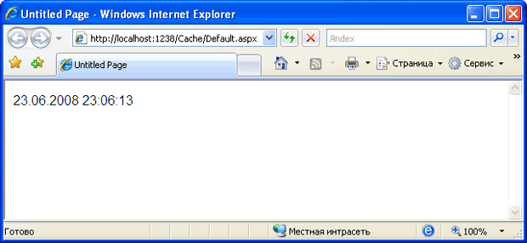
Рис. 9.1. Результат отображения текущей даты и времени в окне браузера без использования кэширования
Добавим данную страницу в кэш. Для этого добавим к файлу страницы директиву

<%@ OutputCache Duration="10" VaryByParam="None" %>
Атрибут Duration задает количество секунд, в течение которых необходимо хранить страницу в кэше. Параметр VaryByParam, равный значению None, устанавливает режим кэширования, при котором, независимо от дополнительных параметров, в кэше будет сохраняться только одна копия данной страницы.
Теперь при запуске приложения в окне браузера будет выведено текущее значение времени и дата, однако при попытке обновления страницы никаких изменений текущих значений происходить не будет в течение 10 секунд. При попытке обновления страницы по истечении 10 секунд обновится текущее значение времени, а также дата.
Несмотря на явное указание времени, в течение которого страница должна находиться в кэше, она может быть удалена из него ранее. Это может произойти в том случае, если для помещения в кэш нового элемента не хватает места. Благодаря такому механизму, реализованному в ASP.NET, можно не заботиться о необходимости очищения памяти кэша.
Выше уже отмечались некоторые потенциальные проблемы, связанные с кэшированием страницы вывода. Одним из таких случаев является использование данных, передаваемых странице через строку запроса. При установленном режиме кэширования, рассматриваемом выше, несмотря на ввод в строку адреса значений переменных страница сохраняется в кэше заданные 10 секунд. Однако такое поведение можно изменить, если указать в качестве значения параметра VaryByParam значение "*", которое устанавливает режим кэширования страниц, содержащих строку запроса. При этом ASP.NET начинает кэшировать отдельные копии страницы для разных значений аргументов, указанных в строке запроса.
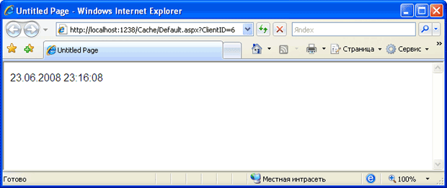
Рис. 9.2. Кэширование страницы для разных значений аргументов, указанных в строке запроса
Использование значения "*" в качестве значения параметра VaryByParam в некоторых случаях способно вызвать дополнительные проблемы. Дело в том, что в некоторых типах приложений достаточно часто применяется передача множества параметров в строке запроса. Если значение хотя бы одного из передаваемых параметров будет отличаться от значения такого же параметра кэшированной страницы, запрашиваемая страница будет кэширована вновь. Например, если в строке запроса передается информация о клиенте, а также о выбранном им товаре, понятно, что количество комбинаций клиента и товара достаточно велико, а следовательно, практически все запрашиваемые страницы будут помещены в кэш, причем их повторное использование будет стремиться к 0. В этом случае целесообразно выявить те параметры, которые наиболее часто нужны для передачи параметров с высокой степенью повторного использования, и указать их в качестве значения параметра VaryByParam. Например, следующая строка дает команду ASP.NET для кэширования только тех страниц, которые содержат параметр ClientID, чье значение, в свою очередь, отличается от уже сохраненного в кэше.

<%@ OutputCache Duration="30" VaryByParam="ClientName" %>

Фрагментное кэширование
В ряде случаев бывает нецелесообразно по каким-то причинам кэшировать всю страницу целиком, - например, когда на странице находится динамическое содержимое, которое необходимо обновлять постоянно. В этом случае можно воспользоваться возможностью кэширования фрагментов.
Реализовать данную разновидность кэширования можно двумя способами.
- Создать пользовательский элемент управления, поместить в него ту часть страницы, которую необходимо кэшировать, настроить для данного элемента кэширование. При этом для страницы настраивать кэширование не требуется.
- Создать свой метод, который должен возвращать некоторое значение. С помощью объекта Substitution указать на необходимость вызова данного метода при обращении пользователя к Web-странице. При этом сама страница может быть кэширована, однако данный метод будет выполняться в любом случае, возвращая фактически динамическое содержимое, которое будет вставлено в кэшированный фрагмент страницы; причем такой сценарий обработки будет применяться всегда. Фактически, получается реализация, обратная описанной в первом пункте.
Рассмотрим примеры применения фрагментного кэширования, соответствующего обоим описанным способам.

Использование пользовательского элемента управления для реализации фрагментного кэширования
Для реализации данного вида кэширования создадим пользовательский элемент управления, отображающий текущее время, а также цветную полосу, величина которой изменяется в соответствии со значением количества секунд текущего времени.
Для создания пользовательского элемента управления необходимо выполнить команду меню WebSite р Add New Item и в открывшемся окне выбрать пункт Web User Control.
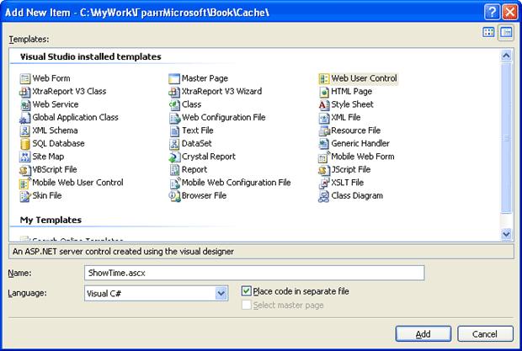
Рис. 9.3. Создание и добавление к проекту пользовательского элемента управления
В результате будет создан и добавлен к приложению файл ShowTime.ascx, представляющий собой фактически Web-страницу, у которой отсутствуют обязательные для HTML-страниц теги, такие как <html>, <body> и т. д. Отсутствие упомянутых тегов объясняется тем, что пользовательский элемент управления фактически представляет собой фрагмент Web-страницы, который будет встраиваться в основную страницу.
Введем в исходный код созданного пользовательского элемента управления следующий фрагмент:

<div class="box">
<div runat="server" id="timeLabel" class="bar"> <asp:Label ID="Label1" runat="server" Text="Label"></asp:Label>
</div>
</div>
Фактически этот пользовательский элемент управления создается на основе серверного элемента управления Label, который помещен внутри двух тэгов <div>. Тег верхнего уровня необходим для формирования контура элемента управления в виде прямоугольника. Второй тег <div> нужен для отображения цветной полосы, величина которой зависит от текущего значения секунд. Если с контуром в виде прямоугольника все просто, то о цветной полосе стоит поговорить отдельно. В принципе, она должна являться аналогом элемента progress bar в традиционных win32-приложениях. Реализовать в рамках Web-приложения это можно несколькими способами, один из которых подразумевает отображение прямоугольника с необходимым цветом фона внутри элемента управления Label и изменение его размера в зависимости от значения времени. Сделать это можно с помощью CSS, создав несколько описаний стилей классов, обозначенных в исходном коде пользовательского элемента управления, который приведен выше.
Пример описания стилей, использованных для данного примера, приведен ниже.

body
{
font-family:Lucida Sans;
font-size:1em;
}
.box
{
position: relative;
width: 120px;
border: 1px solid gray;
padding: 2px;
}
.box .bar
{
background: lightblue;
height: 1em;
line-height: 1em;
}
.box .bar span
{
position: absolute;
font-size:small;
}
Теперь необходимо позаботиться о том, чтобы внутри созданного пользовательского элемента управления отображалось текущее значение времени. Для этого необходимо в обработчик события Page_Load пользовательского элемента ввести следующий код:

protected void Page_Load(object sender, EventArgs e)
{
Label1.Text = DateTime.Now.ToString("hh:mm:ss");
timeLabel.Style.Add("width", (DateTime.Now.Second * 2).
ToString() + "px");
}
Из примера видно, что значению элемента Label1 присваивается значение текущего времени в формате "час:минута:секунда". После этого к элементу timeLabel добавляется стиль, определяющий значение ширины элемента и в качестве значения ширины устанавливающий удвоенное значение текущего количества секунд. Здесь следует обратить внимание на то, что элемент timeLabel на самом деле является HTML-элементом <div>, в параметрах которого установлено значение runat="server", что делает возможным обращение к его параметрам на стороне сервера.
Таким образом, после помещения элемента ShowTime в область страницы и запуска приложения данный элемент управления будет отображать текущее время, значение которого будет обновляться каждый раз при обновлении страницы.
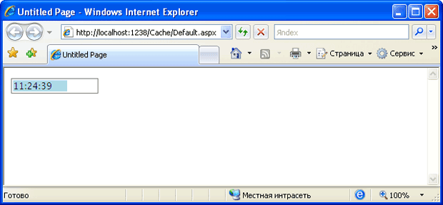
Рис. 9.4. Отображение пользовательского элемента на странице без использования кэширования
Создадим копию пользовательского элемента управления ShowTime.ascx и назовем его ShowTime_cache.ascx. Установим для него режим кэширования. Для этого, так же как и в обычной HTML-странице, введем директиву

<%@ OutputCache Duration="5" VaryByParam="*" %>
Разместим элемент ShowTime_cache.ascx на странице и немного ее модифицируем для того, чтобы различать ранее созданный элемент, не поддерживающий кэширование, и только что созданный элемент (рис. 9.5).
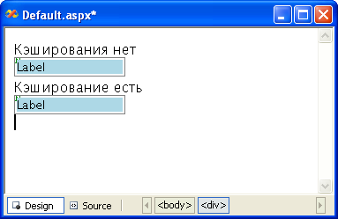
Рис. 9.5. Размещение пользовательских элементов управления без поддержки и с поддержкой кэширования
В результате после запуска приложения получим следующий результат (рис. 9.6).
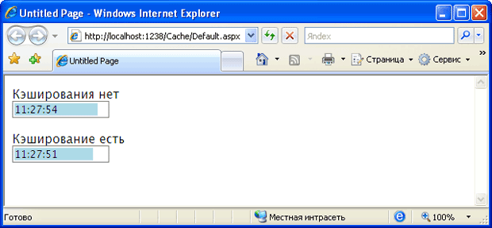
Рис. 9.6. Результат работы программы с использованием кэширующего и не кэширующего элементов управления
Еще одним из вариантов кэширования является кэширование пользовательского элемента управления, параметры которого задаются с помощью свойства класса. Для включения кэширования и установки длительности нахождения страницы в кэше в этом случае достаточно добавить свойство

[PartialCaching(20)]
public partial class ShowTime : System.Web.UI.UserControl
{
}
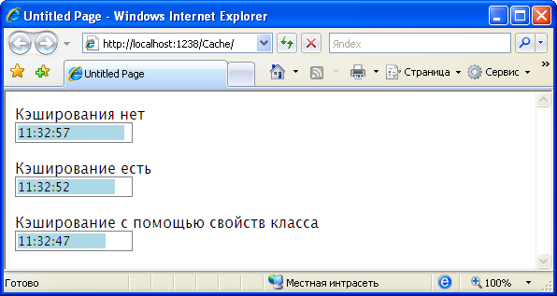
Рис. 9.7. Добавление пользовательского элемента управления, параметры кэширования которого задаются с помощью свойств класса

Использование элемента управления Substitution для реализации фрагментного кэширования
Рассматривая примеры, приведенные выше, нетрудно заметить, что параметры кэширования для страницы, на которую помещаются элементы управления, не устанавливались. Это приводило к тому, что кэшировались только те элементы, для которых были установлены соответствующие параметры. Иногда бывает полезнее поступить наоборот: установить параметры кэширования для всей страницы, а для содержимого некоторых элементов сделать возможным отсутствие кэширования. В этом случае нужно воспользоваться элементом Substitution. Для работы этому элементу управления необходимо название статического метода, который возвращает динамическое содержимое, отображаемое на странице. Элемент Substitution может быть размещен на странице так же, как и любые другие элементы управления, что позволяет контролировать расположение его содержимого внутри страницы.
В качестве примера создадим новую Web-страницу. Установим для нее следующий параметр кэширования:

<%@ OutputCache Duration="10" VaryByParam="*" %>
Поместим на вновь созданную страницу элемент ShowTime.ascx, не осуществляющий кэширование, а также элемент Substitution, в качестве значения параметра MethodName которого установим GetTime. Это означает, что элемент Substitution при обращении к странице будет инициировать вызов процедуры GetTime. Эта процедура должна быть статической процедурой в составе класса страницы, возвращающей результат в виде строки. Именно возвращенное значение и будет подставлено в место расположения элемента Substitution. Код метода GetTime при этом может выглядеть следующим образом:

public static string GetTime(HttpContext context)
{
return "Текущее время:" + DateTime.Now.ToString("hh:mm:ss");
}
Результат выполнения данной страницы представлен на рис. 9.8. Как видно, содержимое страницы кэшируется, однако элемент Substitution выводит на экран текущее значение времени, параметры кэширования к которому не применяются.
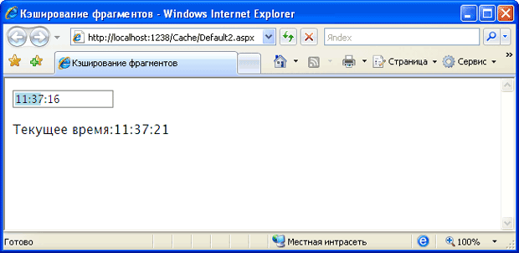
Рис. 9.8. Использование фрагментного кэширования при помощи элемента Substitution
Рассмотренные способы предоставляют возможность использовать встроенные в ASP.NET возможности кэширования. Тем не менее существует возможность использования собственного алгоритма кэширования данных, при котором в программном коде определяются принципы помещения и извлечения данных из кэша.

Краткие итоги
Web-приложения обладают хорошими показателями масштабируемости и производительности. Они рассчитаны на обслуживание большого количества пользователей. Однако ресурсы таких приложений не безграничны. Каждое обращение пользователя к Web-приложению требует использования ресурсов сервера или нескольких серверов. Особенно критично использование ресурсов постоянной и оперативной памяти сервера. Для уменьшения нагрузки на использование дисковой подсистемы сервера целесообразно использовать кэширование данных, т. е. организацию хранения в оперативной памяти сервера копий информации, создание которой связано с большими накладными расходами на ее получение и обработку. Тем не менее применение кэширования приводит к возникновению нескольких проблем. Одной из проблем является необходимость использования оперативной памяти сервера для использования кэширования. Таким образом, кэширование необходимо применять разумно, т. к. в противном случае оно способно приводить к потере производительности приложения.
ASP.NET поддерживает два типа кэширования: кэширование данных и кэширование вывода.
При использовании кэширования вывода сгенерированный в результате выполнения приложения HTML-код страницы сохраняется в памяти, и при повторном запросе этой же страницы клиенту передается уже сгенерированный код. Кэширование кода всей страницы не всегда бывает оправданным. В ASP.NET существует возможность кэширования части страницы - фрагментного кэширования.

Задание

Создать web-форму для доступа к таблицам базы данных, разработанной в лабораторных работах № 1,2.

